Ordin nr. ..... din .........
privind aprobarea procedurii de calificare tehnică pentru furnizarea serviciilor de sistem

Având în vedere prevederile:
- art. 6 alin. (4) lit. c), lit. d), lit. f), lit. g), lit. h) și lit. i), ale art. 154 alin. (3), alin. (4), ale art. 158 alin. (3), art. 159 alin. (7), ale art. 162 alin (6) din Regulamentul (UE) 2017/1485 al Comisiei din 2 august 2017 de stabilire a unei linii directoare privind operarea sistemului de transport al energiei electrice,
- art. 4 alin. (2) lit. a), lit. b), lit. c) și lit. d) din Regulamentul (UE) 2017/2196 al Comisiei din 24 noiembrie 2017 de stabilire a unui cod de rețea privind starea de urgență și restaurarea sistemului electroenergetic,
în temeiul prevederilor art. 5 alin. (1) lit. c) și d) și ale art. 9 alin. (1) lit. h) din Ordonanța de urgență a Guvernului nr. 33/2007 privind organizarea si funcționarea Autorității Naționale de Reglementare în Domeniul Energiei, aprobată cu modificări și completări prin Legea nr. 160/2012, cu modificările și completările ulterioare,
președintele Autorității Naționale de Reglementare în Domeniul Energiei emite următorul ordin:
Art.1. – Se aprobă Procedura de calificare tehnică pentru furnizarea serviciilor de sistem, prevăzută în anexa care face parte integrantă din prezentul ordin.
Art. 2. – Operatorii economici din sectorul energiei electrice duc la îndeplinire prevederile prezentului ordin, iar entitățile organizatorice din cadrul Autorității Naționale de Reglementare în Domeniul Energiei urmăresc respectarea prevederilor prezentului ordin.
Art. 3. – Prezentul ordin se publică în Monitorul Oficial al Romîniei, Partea I și pe pagina de internet a Companiei Naționale de Transport al Energiei Electrice “Transelectrica” S.A.

Președintele Autorității Naționale de Reglementare în Domeniul Energiei,
Dumitru Chiriță

Anexa la ordin

Procedura de calificare tehnică pentru furnizarea serviciilor de sistem
Capitolul 1. Scop
- Procedura stabileşte modul de desfășurare a procesului de calificare tehnică a unităților generatoare, locurilor de consum cu consum comandabil, instalațiilor de stocare sau agregărilor acestora, constituite în unități de furnizare a rezervelor sau grupuri de furnizare a rezervelor, pentru furnizarea serviciilor de sistem inclusiv pentru participarea la apărarea și restaurarea sistemului energetic național descrise la art. 2 și art. 4
- (1) Calificarea tehnică pentru furnizarea rezerva de stabilizare a frecvenței, respectiv a serviciilor de echilibrare reprezintă condiţia prealabilă pentru ca unitățile generatoare, locurile de consum cu consum comandabil, instalațiile de stocare sau agregări ale acestora, să participe la piața pentru rezerva de stabilizare a frecvenței respectiv Piața de Echilibrare ca unitate furnizoare de rezerve/grup furnizor de rezerve.
(2) Calificarea tehnică pentru reglajul tensiunii a unităților generatoare, locurilor de consum cu consum comandabil, instalațiilor de stocare sau agregărilor acestora reprezintă condiția prealabilă pentru ca operatorul de transport și de sistem să achiziționeze puterea reactivă corespunzătoare, furnizată de unitățile calificate.
(3) Calificarea tehnică pentru participarea la apărarea sistemului energetic național este o condiție prealabilă pentru îndeplinirea măsurilor specificate în planul de apărare a Sistemul Electroenergetic Naţional de către unitățile generatoare, locurile de consum cu consum comandabil, instalațiile de stocare sau agregări ale acestora.
(4) Calificarea tehnică pentru participarea la restaurarea sistemului energetic național este o condiție prealabilă pentru îndeplinirea măsurilor specificate în planul de restaurarea Sistemul Electroenergetic Naţional de către unitățile generatoare, locurile de consum cu consum comandabil, instalațiile de stocare sau agregări ale acestora.

Capitolul 2. Domeniul de aplicare
- Procedura se aplică:
1. de către operatorul de transport şi de sistem, şi
2. de către solicitanţi:
- gestionari ai unităților de furnizare a rezervelor;
- gestionari sau terți care reprezintă grupuri de furnizare a rezervelor.
- Calificarea tehnică pentru furnizarea serviciilor de sistem se efectuează pentru următoarele tipuri de servicii de sistem:
1. Servicii de echilibrare – produse standard;
  - rezerva de restabilire a frecvenței activată automat;
  - rezerva de restabilire a frecvenței activată manual;
  - rezerva de înlocuire;
2. Rezerva de stabilizare a frecvenței;
3. Serviciul de reglaj al tensiunii;
4. Participarea la apărarea Sistemul Electroenergetic Naţional;
5. Participarea la restaurarea Sistemul Electroenergetic Naţional.

Capitolul 3. Documente de referință
- Prezenta procedură se aplică prin coroborare cu prevederile următoarelor acte normative:
  - Regulamentul (UE) nr. 631/2016 al Comisiei din 14 aprilie 2016 de instituire a unui cod de rețea privind cerințele pentru racordarea la rețea a instalațiilor de generare;
  - Regulamentul (UE) nr. 1388/2016 al Comisiei din 17 august 2016 de stabilire a unui cod de rețea privind racordarea consumatorilor;
  - Regulamentul (UE) nr. 1485/2017 al Comisiei din 2 august 2017 de stabilire a unei linii directoare privind operarea sistemului de transport al energiei electrice;
  - Regulamentul (UE) nr. 2195/2017 al Comisiei din 23 noiembrie 2017 de stabilire a unei linii directoare privind echilibrarea sistemului de energie electrică;
  - Regulamentul (UE) nr. 2196/2017 al Comisiei din 24 noiembrie 2017 de stabilire a unui cod de rețea privind starea de urgență și restaurarea sistemului electroenergetic;
  - Regulamentul (UE) nr. 943/2019 al Parlamentului European și al Consiliului din 5 iunie 2019 privind piața internă de energie electrică;
  - Directiva (UE) nr. 944/2019 a Parlamentului European și a Consiliului din 5 iunie 2019 privind normele comune pentru piața internă de energie electrică și de modificare a Directivei (UE) nr. 2012/27/UE;
  - Ordinul ANRE nr. 72/02.08.2017 pentru aprobarea Normei tehnice privind cerințele tehnice de racordare la rețelele electrice de interes public pentru grupurile generatoare sincrone, cu modificările și completările ulterioare;
  - Ordinul ANRE nr. 208/14.12.2018 pentru aprobarea Normei tehnice privind cerințele tehnice de racordare la rețelele electrice de interes public pentru module generatoare, centrale formate din module generatoare și centrale formate din module generatoare offshore (situate în larg);
  - Ordinul ANRE nr. 51/17.04.2019 privind aprobarea Procedurii de notificare pentru racordarea unităților generatoare și de verificare a conformității unităților generatoare cu cerințele tehnice privind racordarea unităților generatoare la rețelele electrice de interes public;
  - Ordinul ANRE nr. 67/30.05.2019 pentru aprobarea Normei Tehnice privind cerințele tehnice de racordare la rețelele electrice de interes public pentru locurile/nodurile de consum;
  - Ordinul ANRE nr. 176/07.09.2019 privind aprobarea Procedurii de notificare pentru racordarea la rețelele electrice de interes publice a locurilor/nodurilor de consum și de verificare a conformității acestora cu cerințele tehnice de racordare;
  - Ordinul ANRE nr. 61 din 31.03.2020 pentru aprobarea Regulamentului de programare a unităţilor de producţie dispecerizabile, a consumatorilor dispecerizabili și a instalațiilor de stocare dispecerizabile, a Regulamentului de funcționare și de decontare a pieței de echilibrare și a Regulamentului de calcul și de decontare a dezechilibrelor părților responsabile cu echilibrarea, cu modificările și completările ulterioare;
  - Decizia ANRE nr. 2046 din 19.12.2018 privind aprobarea documentului Propunerea tuturor Operatorilor de Transport și Sistem care efectuează procesul de înlocuire a rezervelor pentru cadrul de implementare a unei Platforme europene pentru schimbul de energie de echilibrare din rezervele de înlocuire în conformitate cu articolul 19 din Regulamentul (UE) 2017/2195 al Comisiei din 23 noiembrie 2017 de stabilire a unei linii directoare privind echilibrarea sistemului de energie electrică;
  - Decizia ACER nr. 2/2020 din 24 ianuarie 2020 referitoare la Cadrul de implementare privind platforma europeeană pentru schimbul de energie de echilibrare din rezervele pentru restabilirea frecvenței cu activare automată;
  - Decizia ACER nr. 3/2020 din 24 ianuarie 2020 referitoare la Cadrul de implementare privind platforma europeeană pentru schimbul de energie de echilibrare din rezervele pentru restabilirea frecvenței cu activare manuală;
  - Decizia ACER nr. 11/2020 din 17 iunie 2020 referitoare la Metodologia pentru lista de produse standard de capacitate pentru echilibrare în ceea ce privește rezervele pentru restabilirea frecvenței și rezervele de înlocuire;
  - Decizia ANRE nr. 153/2021 pentru aprobarea documentului „Propunerea tuturor operatorilor de transport și de sistem din zona sincronă Europa Continentală pentru proprietăți suplimentare ale rezervei pentru stabilizarea frecvenţei (RSF) în conformitate cu art. 154 alin. (2) al Regulamentului (UE) 2017/1485 al Comisiei din 2 august 2017 de stabilire a unei linii directoare privind operarea sistemului de transport al energiei electrice”;

Capitolul 4. Definiții și abrevieri
- (1) Termenii utilizați în prezenta procedură se definesc după cum urmează:
 | Entitate tehnică | O singură unitate (un modul) de generare a energiei, o singură unitate de consum sau o singura unitate de stocare
 | Managementul (controlul) rezervorului de energie activă: | Încărcarea/descărcarea activă a rezervorului în funcție de starea de încărcare care rezultă din activarea RSF pentru a evita starea de rezervor complet plin respectiv complet gol.
 | Mod Normal (pentru functionarea UFR/GFR cu LER) | Activarea RSF în funcție de abaterea frecvenței sistemului.
 | Mod Rezervă (pentru functionarea UFR/GFR cu LER) | Activarea răspunsului de putere activă în funcție de abaterile de durata redusă ale frecvenței, care trebuie raportate la abaterea medie a frecvenței măsurate anterior.
 | Puterea maximă de funcționare stabilă în procesul de stabilizare a frecvenței | Puterea maximă netă de la care o unitate de furnizare a rezervelor sau grup de furnizare a rezervelor este capabil să încarce întreaga rezervă de stabilizare a frecvenței la o abatere negativă de frecvenţă de 200 mHz față de 50 Hz și să asigure funcționarea stabilă la acest nou punct de funcționare cel mult 30 de minute dacă abaterea de frecvență de -200 mHz se menține.
 | Puterea minimă de funcționare stabilă în procesul de stabilizare a frecvenței | Puterea minimă netă de la care o unitate de furnizare a rezervelor sau grup de furnizare a rezervelor este capabil sa descarce întreaga rezervă de stabilizare a frecvenței la o abatere pozitivă de frecvenţă de 200mHz față de 50 Hz și să asigure funcționarea stabilă la acest nou punct de funcționare cel mult 30 de minute dacă abaterea de frecvență de +200 mHz se menține.
 | Puterea maximă de funcționare stabilă în procesul de restabilire a frecvenței cu activare automată/manuală | Puterea maximă netă de la care o unitate de furnizare a rezervelor sau grup de furnizare a rezervelor este capabil să încarce întreaga rezervă de restabilire a frecvenței prin activare automată/manuală.
 | Puterea minimă de funcționare în stabilă în procesul de restabilire a frecvenței cu activare automată/manuală | Puterea minimă netă de la care o unitate de furnizare a rezervelor sau grup de furnizare a rezervelor este capabil să descarce întreaga rezervă de restabilire a frecvenței prin activare automată/manuală.
 | Puterea maximă de funcționare stabilă în procesul de înlocuire a rezervei | Puterea maximă netă de la care o unitate de furnizare a rezervelor sau grup de furnizare a rezervelor este capabil să încarce întreaga rezervă de înlocuire.
 | Puterea minimă de funcționare în stabilă în procesul de de înlocuire a rezervei | Puterea minimă netă de la care o unitate de furnizare a rezervelor sau grup de furnizare a rezervelor este capabil să descarce întreaga rezervă de înlocuire.
 | Rezerva de restabilire a frecvenței activată automat | Rezerva de restabilire a frecvenței activată în mod automat de către regulatorul central frecvență – putere
 | Unitate de consum | Ansamblul de instalații electrice aparținând unui loc de consum, care conține echipamente ce pot fi comandate în mod activ de un gestionar de loc de consum fie individual, fie în comun sau ca parte a agregării prin intermediul unui terț.
 | Unități furnizoare de RSF cu REL sau grupuri furnizoare de RSF cu REL | Unități sau grupuri furnizoare de RSF cu rezervoare de energie cu capacitate limitată, care îndeplinesc criteriile prevăzute la art. 3 alin. (5) din Decizia ANRE nr. 153/2021.
 | Zona de insensibilitate a regulatorului automat de viteză | Abaterea maximă a frecvenţei la care regulatorul automat de viteză nu reacţionează. Această noţiune se aplică ansamblului regulator şi sistem mecanohidraulic de acţionare aferent.

(2) În cuprinsul prezentei proceduri, se utilizează următoarele abrevieri:
 | ACB | Analiza Cost – Beneficiu
 | ATR | Aviz Tehnic de Racordare
 | ANRE | Autoritatea Națională de Reglementare în Domeniul Energiei
 | CfR | Certificat de Racordare
 | DASf | Descărcarea Autamată a Sarcinii pe criterii de frecvență
 | EC | Europa Continentală
 | EMS – SCADA | Sistemul SCADA al operatorului de transport (Energy Management System – Supervisory Control and Data Acquisition)
 | ENTSO-E | European network of transmission system operators for electricity
 | CD | Consumator Dispecerizabil
 | GFR | Grup de Furnizare a Rezervei
 | ISD | Instalatie de stocare dispecerizabila
 | RRFm | Rezerva de Restabilire a Frecvenței activată Manual
 | OD | Operator de Distribuție
 | OTS | Operatorul de Transport şi de Sistem
 | Pi | Puterea instalată
 | PIR | Proces de Înlocuire a Rezervelor
 | PRF | Proces de Restabilire a Frecvenței
 | PSF | Proces de Stabilizare a Frecvenței
 | RAV | Regulator Automat de Viteză
 | REH | Regulator Electro – Hidraulic
 | REL | rezervor de energie cu capacitate limitată
 | RET | Reţea Electrică de Transport
 | RFA – CR | Reglaj de frecvență activ limitat la creșterea frecvenței
 | RFA – SC | Reglaj de frecvență activ limitat la scăderea frecvenței
 | RI | Rezerva de Înlocuire
 | RMH | Regulator Mecano – Hidraulic
 | RRF | Rezerva de Restabilire a Frecvenței
 | RRFa | Rezerva de Restabilire a Frecvenței activată automat
 | RRFm | Rezerva de Restabilire a Frecvenței activată manual
 | RSF | Rezerva de Stabilizare a Frecvenței
 | RN | Regulator Numeric (electronic)
 | SAFA_A2 | Synchronous Area Frequency Agreement
 | SCADA | Sistem informatic de monitorizare, comandă și achiziție de date a unui proces tehnologic sau instalații
 | SEN | Sistemul Electroenergetic Naţional
 | SOGL | Regulamentul (UE) nr. 1485/2017
 | TAC | Timp de activare completă
 | Un | Tensiunea nominală a rețelei (tensiune de referință)
 | UFR | Unitate de Furnizare a Rezervei
 | UNO – DEN | Unitatea Operaţională – Dispecerul Energetic Naţional
 | URS | Utilizator de rețea semnificativ

Capitolul 5 . Responsabilități și mod de lucru
- Solicitantul – gestionarul UFR, GFR sau un terț desemnat, are următoarele responsabilități:
- să depună la OTS o cerere pentru calificarea pentru furnizarea uneia sau mai mai multor servicii de echilibrare, pentru furnizarea RSF sau pentru asigurarea puterii reactive pentru reglajul tensiunii, inclusiv în banda secundară de reglaj al tensiunii, participarea la apărarea și/sau la restaurarea SEN;
- să depună la OTS lista unităților generatoare, a locurilor de consum cu consum comandabil, a instalațiilor de stocare care fac parte din componența UFR, respectiv GFR, precum și datele tehnice ale acestora, așa cum sunt solicitate în Anexele 1 ÷ 7 din prezenta procedură, după caz;
- să transmită informațiile suplimentare solicitate de OTS în scopul completării și/sau clarificării datelor tehnice, după caz, în termen de maximum 4 săptămâni de la data solicitării. În cazul în care solicitantul nu furnizează informațiile solicitate în termenul menționat, OTS consideră că cererea a fost retrasă;
- să notifice OTS calendarul și tipul testelor pe care le va efectua pentru verificarea îndeplinirii cerințelor tehnice de calificare corespunzătoare tipului de serviciu solicitat, înainte de începerea testelor, în conformitate cu procedurile de verificare pentru realizarea fiecărui serviciu de la Art 4, proceduri elaborate de OTS;
- să efectueze, prin intermediul operatorilor economici care dețin atestat de tip A3, emis de ANRE, testele de verificare a performanțelor tehnice în furnizarea serviciilor de sistem solicitate sau a criteriilor tehnice pentru participarea la apărarea și/sau la restaurarea SEN, în conformitate cu procedurile de verificare elaborate de OTS;
- să depună la OTS rezultatele testelor preliminare și finale efectuate pentru verificarea îndeplinirii cerințelor tehnice de calificare pentru furnizarea serviciilor de sistem pentru care solicită calificarea;
- să convină cu OTS o perioadă pentru efectuarea testelor finale de verificare prevăzute la lit f), teste la care participă și un reprezentant al OTS;
- să completeze Anexele 2 ÷ 7 din prezenta procedură, care conțin datele tehnice și valorile parametrilor de performanță obținuți în urma testelor pentru fiecare serviciu de sistem solicitat;
- să transmită solicitarea de retragere a calificării pentru unul sau mai multe servicii de sistem pe care le deține.
- OTS are următoarele responsabilități:
- să analizeze documentaţia tehnică prezentată de solicitant;
- să confirme în termen de 8 săptămâni de la data primirii cererii, dacă cererea și documentația este completă și conformă, iar în caz contrar, OTS poate solicita informații suplimentare;
- să evalueze documentația tehnică de la alin. a) și să decidă asupra calificării UFR/GFR ca furnizor servicii de sistem în termen de maximum 3 luni de la confirmarea faptului că cererea de la Art. 7. alin. a) este completă;
- să notifice decizia de la alin. c) solicitantului;
- să elaboreze proceduri de verificare pentru fiecare tip de rezervă, a criteriilor tehnice pentru participarea la apărarea și/sau la restaurarea SEN în termen de 4 luni pentru unități generatoare și 12 luni pentru locuri de consum cu consum comandabil respectiv instalații de stocare, de la intrarea în vigoare a prezentei proceduri;
- să participe, după caz, la efectuarea testelor finale de verificare a performanțelor UFR sau GFR în realizarea cerințelor de calificare pentru furnizarea RSF, serviciilor de echilibrare sau/și pentru asigurarea puterii reactive în reglajul tensiunii /participarea la apărarea și/sau la restaurarea SEN;
- să elibereze certificate de calificare pentru UFR/GFR pentru realizarea serviciului de sistem RSF, serviciilor de echilibrare și/sau pentru asigurarea puterii reactive în reglajul tensiunii /participarea la apărarea și/sau la restaurarea SEN pentru care sunt îndeplinite condiţiile de calificare şi să notifice decizia sa solicitantului, ANRE și după caz, OD (Anexa 10);
- să retragă furnizorului de RSF, de servicii de echilibrare sau furnizorului care asigură puterea reactivă în reglajul tensiunii /participarea la apărarea și/sau la restaurarea SEN, calificarea pentru serviciul de sistem RSF, pentru serviciile de echilibrare sau pentru asigurarea puterii reactive în reglajul tensiunii /participarea la apărarea și/sau la restaurarea SEN, cu justificare şi să notifice decizia sa solicitantului, ANRE și după caz, OD;
- să inițieze verificarea UFR/GFR privind respectarea cerințelor de calificare pentru serviciul de sistem RSF, pentru serviciile de echilibrare și/sau pentru asigurarea puterii reactive în reglajul tensiunii /participarea la apărarea și/sau la restaurarea SEN pentru care a fost calificat:
      - cel puțin o dată la 5 ani;
      - în cazul în care cerinţele de disponibilitate sau de ordin tehnic ale echipamentelor s-au schimbat;
      - în cazul modernizării echipamentelor cu impact asupra furnizării rezervelor menționate la Art. 4. (de ex: regulatoare de viteză, de tensiune, scheme/bucle de reglaj a puterii active, repartitoare de putere activă sau reactivă, automatizări sau modificari în puterea instală a instalațiilor de stocare;
      - la modificarea structurii UFR respectiv GFR;
      - la abateri repetate de la cerințele de calificare pentru serviciile de sistem pe care le asigură și pentru care este calificat.
- să realizeze procedurile de verificare a conformității UFR/GFR cu cerințele din prezenta procedură de calificare tehnică precum și procedura de monitorizare (ex-post) de activare a RSF, RRF și RI, în termen de 6 luni de la aprobarea prezentei proceduri.
- Pentru a asigura siguranța în funcționare a SEN, OTS are dreptul de a exclude unități generatoare, locuri de consum cu consum comandabil, instalații de stocare care aparțin unui UFR/GFR, de la furnizarea pentru serviciul de sistem RSF, pentru serviciile de echilibrare sau furnizarea uneia sau mai multor rezerve de echilibrare pe baza unor argumente tehnice, cum ar fi distribuția geografică a entităților componente UFR/GFR în zone de rețea care nu permit variații de putere predictibile sau impredictibile sau care produc sau contribuie la congestii frecvente de rețea;
- Cerințele suplimentare pentru furnizarea RSF sunt stabilite în conformitate cu Decizia ANRE nr. 153/2021 pentru aprobarea documentului „Propunerea tuturor operatorilor de transport și de sistem din zona sincronă Europa Continentală pentru proprietăți suplimentare ale rezervei pentru stabilizarea frecvenţei (RSF) în conformitate cu art. 154 alin. (2) al Regulamentului (UE) 2017/1485 al Comisiei din 2 august 2017 de stabilire a unei linii directoare privind operarea sistemului de transport al energiei electrice”.
- Documentația depusă de solicitant în vederea calificării conține:
- cerere pentru calificarea pentru furnizarea RSF, unuia sau mai mai multor servicii de echilibrare sau de asigurare a puterii reactive în reglajul tensiunii /de participare la apărarea și/sau la restaurarea SEN;
- lista unităților generatoare/ locurilor de consum cu consum comandabil/ instalațiilor de stocare care vor asigura individual sau în cadrul unei agregări, furnizarea de RSF, un serviciu de echilibrare sau de asigurare a puterii reactive în reglajul tensiunii /de participare la apărarea și/sau la restaurarea SEN, pentru care se solicită calificarea;
- datele tehnice ale unităților generatoare/unităților consumatoare utilizate de un loc de consum pentru furnizarea de servicii de consum comandabil /instalațiilor de stocare, componente UFR/GFR prevăzute în Anexele 1 ÷ 7, după caz;
- înregistrările testelor de verificare a conformității cu cerințele de calificare pentru furnizarea RSF, tipul de serviciu de echilibrare, pentru asigurarea puterii reactive în reglajul tensiunii /de participare la apărarea și/sau la restaurarea SEN, așa cum sunt prevăzute în procedurile de verificare elaborate de OTS;
- înregistrările de funcționare curentă pentru o durată de cel puțin 12 ore, pentru furnizarea RSF, tipul de rezervă de echilibrare sau pentru serviciul de reglaj al tensiunii, solicitat;
- performanțele tehnice de furnizare a RSF, a serviciilor de echilibrare, de asigurare a puterii reactive în reglajul tensiunii /de participare la apărarea și/sau la restaurarea SEN, solicitate, înregistrate conform Anexei 2, după caz, ale prezentei proceduri. Valorile consemnate în tabele sunt confirmate prin testele de verificare, înregistrările de funcționare curentă și identificările de parametrii.
- În cazul GFR, calificarea pentru furnizarea de RSF și de servicii de echilibrare, se acordă fie la nivel de GFR, dacă verificarea cerințelor de calificare s-a efectuat la nivelul întregului grup, fie prin calificarea individuală a unităților generatoare/locurilor de consum cu consum comandabil/instalațiilor de stocare care fac parte din agregare.
- În cazul calificării pentru furnizarea de RSF sau pentru serviciile de echilibrare, UFR, respectiv GFR se poate califica pentru asigurarea oricărei rezerve, pe unul sau pe ambele sensuri de activare – la creșterea (sens pozitiv) respectiv la scăderea de putere (sens negativ) – cu rezerve de valori egale sau diferite.
- Calificarea pentru furnizarea de RSF, de servicii de echilibrare, de asigurare a puterii reactive în reglajul tensiunii /de participare la apărarea și/sau la restaurarea SEN se acordă:
  - în situația în care sunt îndeplinite integral cerințele de calificare pentru tipul de rezervă sau de serviciu de sistem solicitat. Calificarea își încetează valabilitatea în cazul în care unitatea generatoare/locul de consum cu consum comandabil/instalația de stocare este supusă unor lucrări de retehnologizare/modernizare, nu a fost în funcțiune mai mult de 18 luni consecutiv sau OTS a constatat nerespectarea cerințelor de calificare pe durata funcționării;
  - cu perioadă de valabilitate limitată, în situația în care se identifică o singură neconformitate față de cerințele de calificare. Calificarea se acordă pentru o perioadă de maximum 12 luni, putând fi acordate cel mult 2 calificări cu perioadă de valabilitate limitată succesive. O nouă solicitare va fi luată în considerare numai după ce s-au efectuat modernizări şi grupul face dovada îndeplinirii în totalitate a cerinţelor prezentei proceduri.
- Furnizorul de RSF, de servicii de echilibrare, de asigurare a puterii reactive în reglajul tensiunii / și utilizatorul de rețea semnificativ care participă la apărarea și/sau la restaurarea SEN are obligaţia de a comunica OTS și după caz OD, orice modificare a caracteristicilor tehnice ale UFR/GFR, a unităților generatoare/locurilor de consum cu consum comandabil/instalațiilor de stocare care realizează servicii de echilibrare, de asigurare a puterii reactive în reglajul tensiunii /de participare la apărarea și/sau la restaurarea SEN pentru care a fost calificat sau a componenței GFR, inclusiv modernizările, înlocuirile principalelor echipamente de reglaj, dacă aceste modificări au implicaţii asupra calității sau condițiilor de furnizare a RSF, a serviciilor de echilibrare, asigurare a puterii reactive în reglajul tensiunii /de participare la apărarea și/sau la restaurarea SEN.
- În cazul obţinerii calificării definitive, furnizorul de RSF, de servicii de echilibrare, de asigurare a puterii reactive în reglajul tensiunii/utilizatorul de rețea semnificativ care participă la apărarea și/sau la restaurarea SEN, se obligă ca pe toată perioada de funcționare, până la o nouă validare prin probe, să păstreze caracteristicile tehnice şi condiţiile de furnizare a RSF, a serviciilor de echilibrare, de asigurare a puterii reactive în reglajul tensiunii /de participare la apărarea și/sau la restaurarea SEN pentru care a fost calificat.
- OTS retrage calificarea furnizorului de RSF, de servicii de echilibrare, de asigurare a puterii reactive în reglajul tensiunii /utilizatorului de rețea semnificativ care participă la apărarea și/sau la restaurarea SEN, în următoarele situații:
- dacă, pe o durată mai mare de 30 zile, UFR/GFR sau URS calificat nu furnizează sau nu respectă condițiile de calificare pentru furnizarea RSF, pentru serviciul de echilibrare, asigurare a puterii reactive în reglajul tensiunii/pentru participarea la apărarea și/sau la restaurarea SEN pentru care a fost calificat, fără a informa OTS asupra neconformităților imediat ce acestea au fost constatate și măsurilor de remediere luate;
- UFR sau unitatea generatoare/locul de consum cu consum comandabil/instalația de stocare componentă a GFR nu realizează, în mod nejustificat, setările dispuse de OTS, în limitele declarate la calificare, în termenul dispus;
- UFR sau unitățile generatoare/locurile de consum cu consum comandabil/instalațiile de stocare componente ale GFR sunt retrase din exploatare pentru înlocuiri/modernizări/retehnologizări ale unor instalaţii (RAV, RAT, bucla de reglare putere activă – frecvență) afectând performanţele, disponibilitatea şi condiţiile de furnizare a RSF, a serviciilor de echilibrare, de asigurare a puterii reactive în reglajul tensiunii /de participare la apărarea și/sau la restaurarea SEN pentru care a primit calificare.
- În cazul în care OTS retrage calificarea pentru furnizarea unuia sau mai multor servicii de sistem sau pentru participarea la apărarea și /sau la restaurarea SEN, după caz, certificatul de calificare este înlocuit cu un nou certificat de calificare ce cuprinde numai serviciile de sistem sau de participare la procesul de apărare și/sau de restaurare a SEN care nu au fost afectate.
- OTS monitorizează permanent activarea și performanțele în funcționare asigurate de UFR/GFR calificate, prin aplicarea prevederilor procedurilor de monitorizare elaborate în conformitate cu prevederile Regulamentului (UE) nr. 1485/2017 și a art. 3 alin. (1) din Decizia ANRE nr. 153/2021.

Capitolul 6. Criterii de calificare pentru UFR sau GFR pentru furnizarea RSF și a serviciilor de echilibrare

Secțiunea 1. Criterii de calificare pentru rezerva de stabilizare a frecvenței (RSF)

- Cerințele tehnice minime pentru furnizarea RSF sunt:
- o UFR sau un GFR este capabilă/capabil să activeze RSF prin mobilizarea puterii active la o abatere de frecvență, de tip treaptă, în zona superioară dreptei prezentate în figura nr. 1, ca evoluție a puterii în timp;
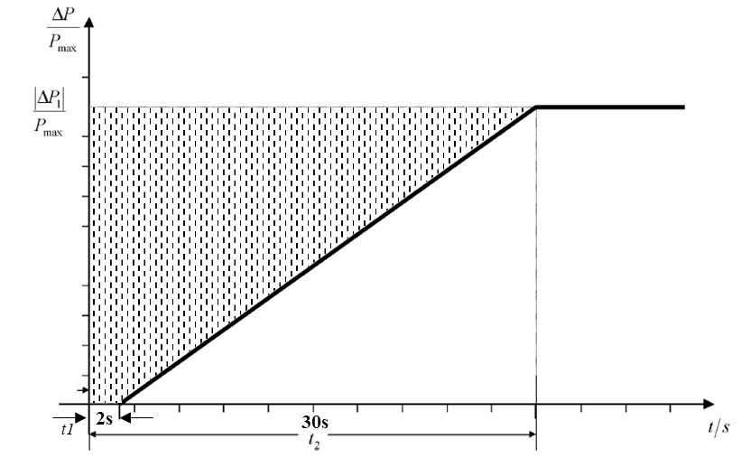
Figura nr. 1. Modul de activare RSF – răspunsul în putere la abaterea de frecvență
în care:
- Pmax – puterea activă maximă, după caz, reprezintă:
  - puterea activă instalată specificată în CfR sau ATR a unității generatoare, a locului de consum cu consum comandabil, a instalației de stocare când UFR este formată dintr-o/dintr-un singură/singur unitate generatoare/ loc de consum cu consum comandabil/ instalație de stocare a energiei;
  - suma puterilor active instalate, specificate în CfR sau ATR, a unităților generatoare, a locurilor de consum cu consum comandabil și a instalației de stocare care compun o UFR respectiv un GFR care a fost calificată/calificat pe baza calificării individuale a unităților generatoare/locurilor de consum cu consum comandabil/instalațiilor de stocare componente;
  - suma puterilor active instalate specificate în CfR sau ATR a unităților generatoare, a locurilor de consum cu consum comandabil și a instalației de stocare care compun o UFR respectiv GFR dacă a fost calificat pe baza ansamblului unităților generatoare/locurilor de consum cu consum comandabil/instalațiilor de stocare componente;
- ΔP – puterea activă mobilizată ca urmare a abaterii de frecvență în funcție de statismul setat în domeniul (2÷12)%;
- t1 – întârzierea inițială de maximum 2 secunde (reprezintă timpul mort al sistemului de reglaj);
- t2 – timpul de activare totală a puterii active, de maximum 30 secunde.
- UFR respectiv GFR activează RSF prin intermediul unui regulator proporțional care răspunde la abateri de frecvență și care este bazat fie pe un regulator de viteză cu reglaj de putere activă ce asigură un răspuns continuu, fie pe o funcție monotonă hibridă pe intervale cu caracteristica putere – frecvență liniară în cazul RSF activate prin releu, care asigură o caracteristică putere – frecvență de tipul celei prezentate în figura 1, realizate printr-un răspuns al puterii în trepte de putere consecutive de maxim (0,1÷0,5) MW/treaptă;
- UFR și GFR de RSF sunt racordate la un singur OTS adică nu există două unități generatoare/două locuri de consum cu consum comandabil/ două instalații de stocare racordate la doi OTS diferiți;
- Pentru unitățile generatoare furnizoare de RSF constituite din grupuri generatoare sincrone termoelectrice, bucla de sarcină bloc funcționează în regim “turbina conduce cazanul” având reglaj de putere cu corecţie de frecvență;
- UFR respectiv GFR este capabil să:
- încarce/descarce liniar, în mai puţin de 30 secunde, întreaga RSF, pentru statismul setat, la o abatere cvasistaţionară a frecvenţei de ± 200 mHz. Valoarea abaterii de frecvență de ± 200 mHz reprezintă abaterea de frecvență pentru activarea integrală a RSF, iar valoarea de 30 secunde reprezintă durata de activare integrală a RSF;
- activeze RSF în domeniul de frecvență de la 47,5 la 51,5 Hz pentru perioade de timp definite, ținând seama de condițiile tehnice ale respectivelor unități furnizoare de RSF sau grupuri furnizoare de RSF (cu rezervor de energie cu capacitate nelimitată sau fără rezervor de energie cu capacitate limitată);
- mențină puterea activă încărcată/descărcată atât timp cât persistă abaterea de frecvență, cel puțin 15 minute. Timpul de 15 minute reprezintă durata de restabilire a frecvenței. În cazul în care UFR sau GFR care utilizează entități cu rezervoare de energie cu capacitate limitată ca de exemplu instalațiile de stocare, intervalul de menținere a puterii active încărcate/descărcate la abaterea de frecvență va ține cont de timpul aprobat în urma efectuării analizei ACB la nivel de zonă sincronă Europa Continentală sau conform propunerii OTS aprobate de autoritatea de reglementare, dacă timpul evaluat la nivel de zonă sincronă EC prin ACB nu a fost stabilit și aprobat, și va respecta valorile stabilite în SOGL în intervalul de timp (15 ÷ 30) minute;
- asigure o precizie de reglaj la activarea integrală a RSF de maximum ± 5% din valoarea puterii instalate a unității furnizoare de RSF, dar nu mai mult de 1 MW. Acest proces este repetabil ori de câte ori este nevoie;
- activeze RSF cât de curând posibil, fără întârzieri intenționate, după o abatere de frecvență, dar nu mai târziu de 2 secunde, asigurând:
- în cazul unei abateri de frecvență mai mare sau egală cu 200 mHz, activarea a cel puțin 50 % din capacitatea totală a RSF după cel mult 15 secunde;
- în cazul unei abateri de frecvență mai mare sau egală cu 200 mHz, activarea 100 % din capacitatea totală RSF după cel mult 30 de secunde;
- în cazul unei abateri de frecvență mai mare sau egală cu 200 mHz, activarea capacității totale RSF crește cel puțin liniar de la 15 la 30 de secunde;
- în cazul în care abaterea de frecvență este mai mică de 200 mHz, RSF aferentă activată este cel puțin proporțională cu evoluția în timp menționată la litera d), subpunctele 1)÷3) integral;
- să continue furnizarea de RSF în cazul unei abateri de frecvență în afara domeniului de frecvență ± 200 mHz, dar în domeniul (47,5 ÷ 51,5) Hz pentru UFR/GFR cu rezervoare de energie cu capacitate nelimitată și în modul Rezervă pentru UFR/GFR cu rezervoare de energie cu capacitate limitat;
- statismul UFR respectiv GFR este considerat după cum urmează:
  - pentru unitățile generatoare componente, de categorie C și D valoarea statismului este calculată astfel:
(s) [%] și trebuie să fie în intervalul (2÷12) %, reglabil la solicitarea OTS;
  - pentru unitățile generatoare componente, de categorie A și B, se consideră valoarea parametrului echivalent care reprezintă panta curbei de variație a puterii în funcție de abaterea de frecvență în punctul pentru care la valoarea abaterii de frecvență de ± 200 mHz se activează integral RSF;
  - pentru unitățile consumatoare aparținând locurilor de consum cu consum comandabil care au reglaj de putere activă ca răspuns la variațiile de frecvență, se consideră valoarea parametrului echivalent care reprezintă panta curbei de consum în funcție de abaterea de frecvență în punctul pentru care la valoarea abaterii de frecvență de ± 200 mHz se activează integral RSF;
  - pentru instalațiile de stocare, se consideră valoarea parametrului echivalent reprezentând panta de variație a puterii active incluzând încărcarea și descărcarea la abaterile de frecvență. Panta trebuie să fie aceeași pentru ambele situații: de consum de putere activă la abaterea de frecvență de + 200 mHz respectiv de injecție de putere activă în rețea la abaterea de frecvență de – 200 mHz. Valoarea RSF pentru care se califică instalația de stocare ca furnizor de RSF, este puterea activă injectată respectiv absorbită din rețea la o variație a frecvenței de ± 200 mHz;
- UFR respectiv GFR asigură o bandă moartă în frecvență de 0 mHz și o insensibilitate în frecvență de + 10 mHz. Efectul maxim combinat al insensibilității și al benzii moarte poate fi admis la 10 mHz, determinat la nivelul regulatorului de viteză sau al echipamentului care asigură reglajul putere – frecvență la nivelul UFR/GFR furnizoare/furnizor de RSF;
- UFR/GFR este comandat de un centru de dispecer;
- UFR respectiv GFR asigură integrarea în sistemul EMS – SCADA cel puțin a următoarelor semnale:
  - putere activă, cu marcajul temporal, necesar verificării activării RSF, inclusiv datele cu marcaj temporal privind puterea activă instantanee măsurată local;
  - putere reactivă;
  - tensiune;
  - frecvența cu marcaj temporal, ca valoare instantanee, măsurată local, necesară verificării activării RSF;
  - semnal de activare/dezactivare a RSF;
  - statismul sau un parametru echivalent;
  - puterea activă programată;
- UFR/GFR instalează echipamente de monitorizare capabile să înregistreze puterile activă și reactivă, frecvența şi tensiunea cu o rată de eșantionare de maximum 500 ms.
- Cerințe tehnice specifice pentru Unități furnizoare de RSF cu rezervor de energie cu capacitate limitată (REL) sau Grupuri furnizoare de RSF cu rezervor de energie cu capacitate limitată (REL), în conformitate cu prevederile Deciziei ANRE nr. 153/3.02.2021 pentru aprobarea documentului „Propunerea tuturor operatorilor de transport și de sistem din zona sincronă Europa Continentală pentru proprietăți suplimentare ale rezervei pentru stabilizarea frecvenţei (RSF) în conformitate cu art. 154 alin. (2) al Regulamentului (UE) 2017/1485 al Comisiei din 2 august 2017 de stabilire a unei linii directoare privind operarea sistemului de transport al energiei electrice”:
  - Unitățile furnizoare de RSF sau grupurile furnizoare de RSF sunt considerate ca Unități furnizoare de RSF cu rezervor de energie cu capacitate limitată (REL) sau Grupuri furnizoare de RSF cu rezervor de energie cu capacitate limitată (REL) în cazul în care o activare continuă completă pentru o perioadă de 2 ore fie în direcție pozitivă sau negativă ar putea conduce, fără a lua în considerare efectul managementului (controlului) rezervorului de energie activă, la o limitare a capacității de activare completă a RSF, din cauza epuizării rezervorului său (rezervoarelor sale) de energie, ținând cont de energia efectiv înmagazinată în rezervorul de energie;
  - Unitățile furnizoare de RSF cu REL sau Grupurile furnizoare de RSF cu REL dețin un management al rezervorului de energie. Managementul rezervorului de energie asigură o activare fizică continuă a RSF în stare normală de funcționare a sistemului;
  - unitățile furnizoare de RSF cu REL sau grupurile furnizoare de RSF cu REL au un rezervor de energie dimensionat pentru a garanta perioada minimă de activare stabilită în conformitate cu art. 156 alin. (10) din SOGL, luând în considerare și posibilele abateri de frecvență care ar putea apărea înainte de a intra în stare de alertă de funcționare a sistemului;
  - unitățile furnizoare de RSF cu REL sau grupurile furnizoare de RSF cu REL pot califica tehnic o putere pentru RSF limitată la 0,8 din puterea nominală (adică un raport dintre puterea nominală și puterea calificată tehnic de cel puțin 1,25:1); o abatere de la această cerință este posibilă în cazul în care o soluție alternativă cu un efect echivalent precum garantarea unei asigurări continue de RSF cât timp se aplică un management (control) al rezervorului de energie. Orice timp de realizare a procesului de încărcare trebuie luat în considerare în managementul (controlul) rezervorului de energie activă;
  - Managementul (controlul) rezervorului de energie activă a unităților furnizoare de RSF cu REL și a grupurilor furnizoare de RSF cu REL nu trebuie să se bazeze pe depășirea solicitării de activare;
  - Pe lângă asigurarea faptului că rezervorul de energie este suficient pentru activarea continuă a RSF în stare normală de funcționare a sistemului și activarea completă a RSF în stare de alertă de funcționare a sistemului, pentru perioada de timp în conformitate cu art. 156 alin. (9) din SOGL, unitățile furnizoare de RSF cu REL (fie individuale, fie aparținând unui grup furnizor de RSF cu REL) care sunt calificate tehnic pentru prima dată după intrarea în vigoare a prezentei proceduri și sunt capabile din punct de vedere tehnic, trebuie să asigure, în apropierea limitelor superioare sau inferioare ale rezervorului de energie, o capacitate rămasă suficientă pentru asigurarea unui răspuns adecvat la abaterile de frecvență pe termen scurt. Prin urmare, acestea vor trece din Modul Normal (reacție la abaterea normală a frecvenței) în Modul de Rezervă (reacție la abaterea frecvenței medie față de zero);
  - Unitățile furnizoare de RSF (fie individuale, fie aparținând unui grup furnizor de RSF) trebuie să fie echipate cu măsură a frecvenței locale cel puțin în punctul de racordare sau în aval de acesta, atunci când este fezabilă din punct de vedere tehnic la entitatea tehnică a unității furnizoare de RSF;
  - Modul de tratare a unităților/grupurilor furnizoare de RSF care conțin atât entități tehnice cu rezorvor nelimitat de energie, cât și rezervoare limitate de energie precum și trecerea din Modul Normal în Modul de Rezervă a unităților furnizoare de RSF cu REL sunt prezentate în Anexa 12 la prezenta procedură.
- Grupurile furnizoare de RSF trebuie să implementeze alternativ una dintre următoarele soluțiii:
- Măsurători de frecvență descentralizate cel puțin pentru fiecare punct de racordare, în analogie cu ceea ce este prevăzut pentru unitățile furnizoare de RSF în Art. 21 lit. g.
- un regulator RSF central cu măsurători de frecvență descentralizate pentru fiecare punct de racordare (bazat pe măsurarea frecvenței locale) pentru a fi utilizat ca soluție de rezervă în asigurarea funcționării autonome și o activare adecvată în cazul apariției de erori interne în regulatorul central RSF (de exemplu, întreruperea sistemului informatic SCADA, defecțiuni ale liniilor de comunicație) sau în cazul unei divizări a sistemului care afectează perimetrul grupului; dacă grupul include unități furnizoare de RSF, măsurătorile de frecvență locale disponibile pentru aceste unități în conformitate cu Art. 21 lit. g. vor face parte din soluția de rezervă; În acest caz:
  - se va implementa o funcție de observare capabilă să identifice orice fel de erori a reglajului central sau diferențe de frecvență între unitățile generatoare/locurile de consum cu consum comandabil/instalațiile de stocare componente grupului;
  - furnizorul de RSF va iniția imediat contramăsuri adecvate pentru a se asigura că furnizarea de RSF nu este afectată negativ semnificativ prin trecerea la măsurătorile de frecvență descentralizate; și
  - precizia minimă a măsurării frecvenței locale utilizată ca soluție de rezervă poate fi redusă, dar nu mai mult de ± +/- 50 mHz;
- sau o soluție alternativă cu efect echivalent cu soluția de rezervă în conformitate cu lit. b), pentru asigurarea unei activări adecvate în cazul apariției de erori în regulatorul central RSF sau în cazul unei divizări a sistemului. În acest caz:
  - dacă grupul furnizor de RSF include unități furnizoare de RSF, măsurătorile locale de frecvență disponibile pentru aceste unități în conformitate cu Art. 21 lit. g. pot fi integrate în soluția alternativă;
  - furnizorul de RSF trebuie să demonstreze eficacitatea soluției alternative în ceea ce privește măsurătorile de frecvență descentralizate; și
  - soluția poate fi implementată numai dacă este permisă de termenii și condițiile naționale, aplicabile OTS cu rezerve racordate;
- Pentru o perioadă de timp de 4 ani de la intrarea în vigoare a propunerii Proprietăți suplimentare ale RSF, implementarea unui regulator centralizat RSF neconform cu cerința stabilită la Art. 22 este permisă temporar în următoarele condiții:
a) un singur regulator central RSF neconform nu trebuie să controleze o capacitate de RSF mai mare de 30 MW, ceea ce reprezintă 1% din incidentul de referință pentru zona sincronă EC în conformitate cu art. 153 alin. (2) lit. b) punctul (i) din SOGL .
b) OTS monitorizează cota capacității de RSF reglate de regulatoarele centrale neconforme de RSF în cadrul procesului de achiziție; pentru a asigura siguranța în funcționare în conformitate cu prevederile art. 22, capacitatea de RSF reglată de regulatoarele centrale nu trebuie să depășească 75 MW, ceea ce reprezintă 2,5% din valoarea pentru incidentul de referință din zona sincronă EC în conformitate cu art. 153 alin. (2) lit. b) punct (i) din SOGL.
- UFR respectiv GFR trebuie să asigure disponibilitatea neîntreruptă a RSF, cu excepția retragerii accidentale din exploatare a uneia sau mai multor unități generatoare/locuri de consum cu consum comandabil/instalații de stocare componente, care furnizează RSF, pe perioada de timp în care UFR/GFR furnizează RSF.
- UFR respectiv GFR informează OTS, cât mai curând posibil, despre modificările disponibilității reale a RSF și/sau a componentelor care realizează RSF.
- UFR respectiv GFR care utilizează unități generatoare/locuri de consum cu consum comandabil/instalații de stocare fără rezervoare de capacitate limitată de energie, activează RSF atât timp cât persistă abaterea de frecvență.
- UFR respectiv GFR care utilizează unități generatoare/locuri de consum cu consum comandabil/instalații de stocare cu rezervorare cu capacitate limitată de energie trebuie să implementeze un reglaj al rezervorului de energie care să asigure activarea neîntreruptă a RSF în stare Normală. UFR respectiv GFR se asigură că unitățile generatoare/locurile de consum cu consum comandabil/instalațiile de stocare cu rezervorare de capacitate limitată de energie au o dimensiune a rezervorului de energie suficientă pentru a acoperi o abatere de frecvență de 200 mHz, timp stabilit în conformitate cu prevederile art. 28, în direcție pozitivă sau negativă, luând suplimentar în considerare eventualele abateri de frecvență care se pot produce înainte de a intra în starea de alertă.
- UFR respectiv GFR care furnizează RSF se asigură că rezerva provenită din unități generatoare/locuri de consum cu consum comandabil/instalații de stocare care au rezervoare de energie cu capacitate limitată este accesibilă în permanență și în stare normală de funcționare. Pe toată durata stării de alertă, UFR/GFR furnizor de RSF se asigură că unitățile generatoare/locurile de consum cu consum comandabil/instalațiile de stocare care au rezervoare de energie cu capacitate limitată sunt capabile să activeze RSF în permanență pe o durată aprobată la nivel de zonă sincronă EC în urma efectuării analizei ACB sau conform propunerii OTS aprobate de autoritatea de reglementare, în intervalul de timp (15 ÷ 30) minute, dacă timpul evaluat la nivel de zonă sincronă EC prin ACB nu a fost stabilit și aprobat.
- UFR respectiv GFR care furnizează RSF care utilizează unități generatoare/locuri de consum cu consum comandabil/instalații de stocare cu rezervoare de energie cu capacitate limitată, asigură recuperarea rezervoarelor de energie în direcția pozitivă sau în direcția negativă, în conformitate cu următorul criteriu: furnizorul de RSF asigură recuperarea rezervoarelor de energie cât mai curând posibil, în termen de 2 ore de la încheierea stării de alertă.
- UFR respectiv GFR care utilizează unități generatoare/locuri de consum cu consum comandabil/instalații de stocare cu rezervoare de energie cu capacitate limitată specifică limitările rezervorului de energie în procesul de calificare tehnică, prealabilă, în cadrul datelor comunicate conform prevederilor art. 11 lit. c).
- OTS asigură sau impune UFR respectiv GFR care furnizează RSF să se asigure că pierderea unei unități generatoare/unui loc de consum cu consum comandabil/unei instalații de stocare care realizează RSF nu pune în pericol siguranța în funcționare prin:
- limitarea cotei RSF furnizate de fiecare UFR la 5% din capacitatea de rezervă de stabilizare a frecvenței (RSF) necesară în zonele sincrone EC și Europa de Nord și în conformitate cu prevederile Art. 23 ;
- înlocuirea RSF devenită indisponibilă din cauza unei retrageri accidentale din exploatare sau a indisponibilității unei UFR respectiv GFR care utilizează unități generatoare/locuri de consum cu consum comandabil/instalații de stocare, furnizoare de RSF, cât mai curând posibil și în conformitate cu condițiile stabilite de OTS;
- (1) UFR respectiv GFR care furnizează RSF are dreptul să agrege datele transmise la OTS pentru unitățile generatoare/locurile de consum cu consum comandabil/instalațiile de stocare, în cazul în care puterea maximă este mai mică de 1,5 MW și cu condiția asigurării unei verificări a activării corecte a RSF;
- La cererea OTS cu rezerve racordate, UFR respectiv GFR care furnizează RSF, pune la dispoziție, în timp real, informaţiile specificate la art. 20. lit. j), pentru unitățile generatoare/locurile de consum cu consum comandabil/instalațiile de stocare agregate, prevăzute la alin. (1), cu o eșantionare de cel puțin 10 secunde;
- La cererea OTS și dacă este necesar pentru verificarea și monitorizarea activării RSF, UFR respectiv GFR care furnizează RSF pune la dispoziție puterea maximă a unităților generatoare/locurilor de consum cu consum comandabil/instalațiilor de stocare a căror putere maximă este mai mică de 1,5 MW și pe care le-a agregat conform alin. (1), conform art. 8 lit. j).

Secțiunea 2. Criterii de calificare pentru asigurarea rezervei de restabilire a frecvenței

Secțiunea 2.1. Criterii de calificare pentru asigurarea rezervei pentru restabilirea frecvenței, activată automat (RRFa)

- Cerințele tehnice minime pentru calificarea pentru furnizarea RRFa sunt:
- activarea RRFa la comanda regulatorului central frecvență – putere este prezentată în figura nr. 2;
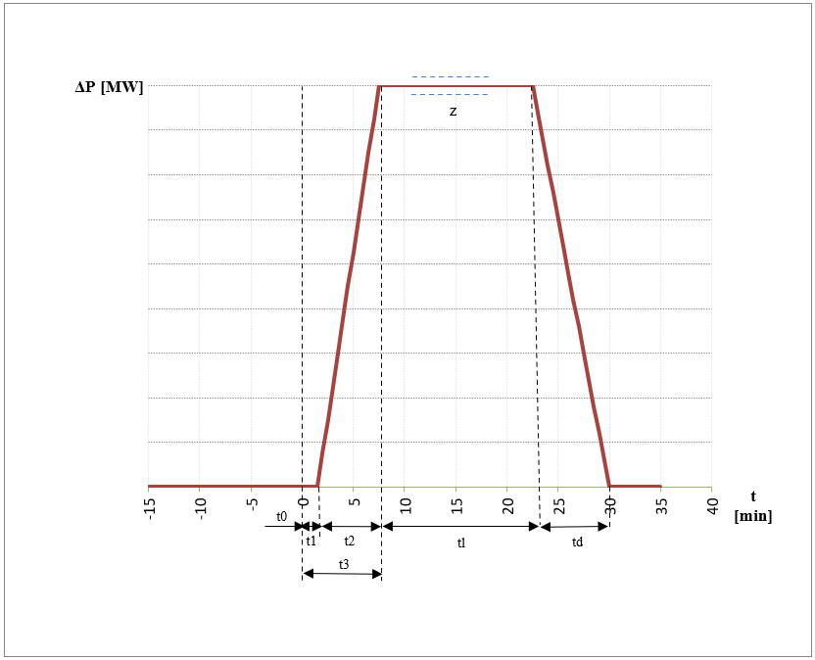
Figura nr. 2. Modul de activare a RRFa reprezentând răspunsul în putere la comanda regulatorului central frecvență-putere
unde:
- Pmax – puterea activă maximă, după caz reprezintă:
  - puterea activă instalată specificată în CfR sau ATR a unității generatoare, a locului de consum cu consum comandabil sau a instalației de stocare când UFR este formată dintr-o/dintr-un singură/singur unitate generatoare/ loc de consum cu consum comandabil/instalație de stocare;
  - suma puterilor active instalate, specificate în CfR sau ATR, calculate pe direcție pozitivă respectiv negativă, în funcție de caracterul generator/consumator al unităților generatoare, locurilor de consum cu consum comandabil și instalațiilor de stocare care compun o UFR respectiv un GFR calificată/calificat pe baza calificării individuale a unităților generatoare/locurilor de consum cu consum comandabil/instalațiilor de stocare componente;
  - suma puterilor active instalate specificate în CfR sau ATR, calculate pe direcție pozitivă respectiv negativă, în funcție de caracterul generator/consumator al unităților generatoare, a locurilor de consum și a instalațiilor de stocare care compun o UFR respectiv un GFR calificată/calificat pe baza ansamblului unităților generatoare/locurilor de consum cu consum comandabil/instalațiilor de stocare componente;
- ΔP – puterea activă activată în 7,5 minute reprezentând valoarea RRFa activate;
- t₀ – timpul de solicitare a activării RRFa;
- t₁ – întârzierea inițială de maximum 30 secunde;
- t₂ – timpul de variație a puterii ≤ 7 minute;
- t₃ – timpul de activare completă (TAC) a RRFa de maximum 7,5 minute;
- t_{l} – timpul minim de livrare (perioadă de validitate) de 15 minute;
- td – timpul de dezactivare a RRFa ≤ 7,5 minute;
- z – toleranța la mobilizare a rezervei (în răspunsul în putere activă) de ± 5% din rezerva solicitată a fi mobilizată, dar nu mai mare de 1 MW.

Tabelul nr. 1 – Parametrii standard caracteristici și valorile lor pentru RRFa

Timpul de întârziere | 30 secunde
Perioada de variație a sarcinii | ≤ 7 minute
Timpul de activare completă (TAC) | 7,5 minute până la data de 17 decembrie 2025  5 minute după data de 18 decembrie 2025
Timpul de dezactivare | ≤ 7,5 minute până la data de 17 decembrie 2025  ≤ 5 minute după data de 18 decembrie 2025
Valoarea minimă a RRFa | 1 MW
Granularitatea minimă (valoarea de variație) a RRFa | 1 MW
Valoarea maximă a RRFa | 9,999 MW
Timpul minim de livrare (perioadă de validitate) | 15 minute  Perioadele de validitate trebuie să fie consecutive și să nu se suprapună
Timpul minim între o dezactivare și o activare succesivă (activarea RRFa ) | 0 (este automată)

- UFR respectiv GFR care furnizează RRFa este conectat la regulatorul central frecvenţă – putere şi asigură fluxul informaţional solicitat de OTS;
- UFR respectiv GFR care furnizează RRFa este racordată/racordat la un singur OTS;
- UFR respectiv GFR care furnizează RRFa activează RRFa în conformitate cu valoarea de referință primită de la OTS cu autoritate de decizie în activarea rezervei;
- UFR respectiv GFR care furnizează RRFa trebuie să aibă o întârziere/ timp mort în activarea rezervei care să nu depășească 30 de secunde. Rezerva activată este modificată în mod continuu sau în trepte de putere de minimum 1 MW. Aceeași parametri se respectă atât pentru activarea la creștere, cât și la scădere a RRFa;
- UFR respectiv GFR care furnizează RRFa trebuie să își poată activa, la creștere sau la scădere, întreaga rezervă în cel mult 7,5 minute incluzând timpul de întârziere, viteza de variație a sarcinii la creștere/scădere, rezultând din puterea activă încărcată/descărcată în 7,5 minute;
- grupurile generatoare sincrone termoelectrice, componente ale UFR respectiv GFR care furnizează RRFa, funcţionează în reglaj de putere în regim turbină conducătoare;
- UFR respectiv GFR care furnizează RRFa trebuie să aibe asigurată monitorizarea activării RRFa la unitățile generatoare/locurile de consum cu consum comandabil/instalațiile de stocare componente care activează RRFa din cadrul UFR respectiv GFR, după caz, în conformitate cu procedura de verificare a monitorizării elaborate și aprobate de OTS conform art. 8 lit. j);
- pentru realizarea prevederilor de la lit. h), UFR respectiv GFR care furnizează RRFa transmite către OTS și către OTS-ul cu autoritate de decizie referitoare la rezerve, valori măsurate în timp real în punctul de racordare sau într-un alt punct convenit cu OTS cu rezerve racordate, respectiv:
  - puterea activă programată cu marcă de timp;
  - puterea activă instantanee cu marcă de timp pentru:
- fiecare UFR care furnizează RRFa;
- fiecare GFR care furnizează RRFa;
- fiecare unitate generatoare/loc de consum cu consum comandabil/instalație de stocare componentă a UFR respectiv GFR care furnizează RRFa cu putere activă maximă mai mare sau egală cu 1,5 MW;
iii. alte date exceptând puterea activă instantanee, precizate conform art. 8 alin. (6) din Metodologia pentru schimbul de date între operatorul de transport și sistem, operatorii de distribuție și utilizatorii de rețea semnificativi, aprobată prin Ordinul președintelui Autorității Naționale de Reglementare în Domeniul Energiei nr.233/2019.
- UFR respectiv GFR care furnizează RRFa este condus de un centru de dispecer;
- UFR respectiv GFR care furnizează RRFa are echipamente de măsurare, control și monitorizare dedicate, capabile să înregistreze puterile activă și reactivă, frecvența şi tensiunea, cu o rată de eșantionare de maximum 500 ms, în scopul monitorizării.
- UFR respectiv GFR care furnizează RRFa respectă cerințele privind disponibilitatea rezervei și cerințele privind controlul calității furnizării acesteia, solicitate de OTS în mod operativ, fără să afecteze parametrii RRFa prevăzuți în Tabelul nr. 1 și la art. 33.
- Gestionarii UFR respectiv GFR care furnizează RRFa se asigură că îndeplinesc cerințele tehnice minime pentru furnizarea RRFa prevăzute la art. 33 și în Tabelul nr. 1, cerințele privind disponibilitatea RRFa și informează OTS despre o reducere a disponibilității reale a unităților generatoare/locurilor de consum cu consum comandabil/instalațiilor de stocare componente, cât de curând posibil.
- OTS asigură monitorizarea conformității UFR/GFR cu cerințele tehnice minime pentru asigurarea RRFa prevăzute la Art. 33. și cu cerințele privind disponibilitatea RRFa, descrisă la Art. 34. prin intermediul UFR respectiv GFR care furnizează RRFa.
- Un potențial furnizor de RRFa, trebuie să demonstreze la OTS că respectă cerințele tehnice minime privind furnizarea RRFa prevăzute la Art. 33. și în Tabelul nr. 1, cerințele privind disponibilitatea de la Art. 34. și cerințele de racordare din normele tehnice aplicabile în vigoare și să încheie cu succes procesul de calificare, care include îndeplinirea performanțelor prin teste de verificare.

Secțiunea 2.2. Criterii de calificare pentru asigurarea rezervei pentru restabilirea frecvenței activată manual (RRFm)

- Cerințele tehnice minime pentru calificarea RRFm sunt:
- activarea RRFm este prezentată în figura nr. 3
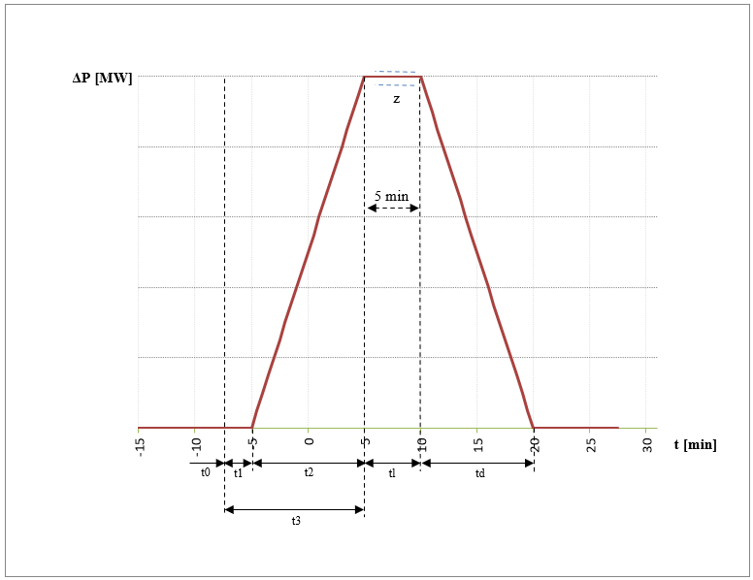Figura nr. 3. Modul de activare al RRFm
în care:
- Pmax – puterea activă maximă, după caz reprezintă:
  - puterea activă instalată specificată în CfR sau ATR a unității generatoare, a locului de consum cu consum comandabil, a instalației de stocare când UFR este formată dintr-o/dintr-un singură/singur unitate generatoare/ loc de consum cu consum comandabil/instalație de stocare;
  - suma puterilor active instalate, specificate în CfR sau ATR, calculate pe direcție pozitivă respectiv negativă, în funcție de caracterul generator/consumator al unităților generatoare, al locurilor de consum cu consum comandabil și al instalațiilor de stocare care compun o UFR respectiv un GFR calificat/calificată pe baza calificării individuale a unităților generatoare/locurilor de consum cu consum comandabil/instalațiilor de stocare componente;
  - suma puterilor active instalate specificate în CfR sau ATR, calculate pe direcție pozitivă respectiv negativă, în funcție de caracterul generator/consumator al unităților generatoare, al locurilor de consum cu consum comandabil și al instalațiilor de stocare care compun o UFR respectiv un GFR calificată/calificat pe baza ansamblului unităților generatoare/locurilor de consum cu consum comandabil/instalațiilor de stocare componente;
- ΔP – puterea activă, activată în timpul de 12.5 minute reprezentând valoarea RRFm;
- t₀ –timpul de solicitare a activării RRFm;
- t₁ – întârzierea inițială denumită timpul de pregătire de maximum 2,5 minute;
- t₂ – timpul de variație a puterii ≤ 12,5 minute ;
- t₃ –timpul de activare completă (TAC), de maximum 12,5 minute;
- t_{l} – timpul de livrare de minimum 5 minute;
- t₄ - t_{d} – timpul de dezactivare a RRFm;
- z – toleranța la mobilizarea rezervei (în răspunsul în putere activă) de ± 5% din rezerva solicitată a fi mobilizată, dar nu mai mare de 1 MW.

Tabelul nr. 2 – Parametrii caracteristici standard și valorile lor pentru RRFm

Modul de activare | Manual
Timpul de pregătire | ≤ 2,5 minute
Timpul de variație a puterii | ≤ 12,5 minute inclusiv timpul de pregătire
Timpul de activare completă (TAC) | 12,5 minute
Timpul de dezactivare | ≤ 12,5 minute
Valoarea minimă a RRFm | 1 MW
Granularitatea | 1 MW
Valoarea maximă a RRFm | 9,999 MW
Timpul minim de livrare | 5 minute
Durata minimă de livrare a cantității maxime cerute | 15 minute pentru activare programată
Durata minimă de livrare a cantității maxime cerute | 30 minute pentru activare directă
Timpul minim între o dezactivare și o activare succesivă | Determinată de către FSE

- UFR respectiv GFR care furnizează RRFm se racordează la un singur OT;
- UFR respectiv GFR care furnizează RRFm activează rezerva în conformitate cu valoarea de referință primită de la OTS cu autoritate de decizie în activarea rezervei;
- UFR respectiv GFR care furnizează RRFm poate să aibă o întârziere (timp mort) în activarea rezervei care nu trebuie să depășească 2,5 minute denumit și timp de pregătire a răspunsului în putere;
- UFR respectiv GFR care furnizează RRFm este capabil să modifice puterea produsă, liniar, în mod continuu sau în trepte de câte 1 MW, să asigure o valoare minimă a rezervei RRFm de 1 MW, cu o precizie de reglare a puterii active de ±5 % Pmax pentru UFR/GFR mai mici de 20 MW respectiv ± 1 % Pmax pentru UFR sau GFR mai mari de 20 MW;
- viteza de variaţie a puterii active pentru RRFm trebuie să poată fi modificată la dispoziția OTS, în limitele declarate la calificare. Viteza de variație a puterii active trebuie să asigure cel puțin activarea completă a RRFm în maximum 12,5 minute cu menținerea rezervei activate un timp minim de livrare de 5 minute. Aceste cerințe, inclusiv cele de la lit. (c) ÷ (e), se respectă atât pentru activarea la creștere, cât și pentru activarea la scădere a RRFm;
- UFR respectiv GFR care furnizează RRFm trebuie să asigure monitorizarea activării RRFm la unitățile generatoare/locurile de consum cu consum comandabil/instalațiile de stocare componente care activează RRFm din cadrul UFR respectiv GFR, în conformitate cu procedura de monitorizare specificată la art. 8 lit. j);
- pentru realizarea prevederilor de la lit. h) UFR respectiv GFR care furnizează RRFm transmite către OTS și către OTS-ul cu autoritate de decizie referitoare la rezerve, valori măsurate în timp real în punctul de racordare sau într-un alt punct convenit cu OTS cu rezerve racordate, respectiv:
  - puterea activă programată cu marcă de timp;
  - puterea activă instantanee cu marcă de timp pentru:
- fiecare UFR care furnizează RRFm;
- fiecare GFR care furnizează RRFm;
- fiecare unitate generatoare/loc de consum cu consum comandabil/instalație de stocare componentă a UFR respectiv GFR, care furnizează RRFm cu putere activă maximă mai mare sau egală cu 1,5 MW;
iii. alte date exceptând puterea activă instantanee, precizate conform art. 8 alin.(6) din Metodologia pentru schimbul de date între operatorul de transport și sistem, operatorii de distribuție și utilizatorii de rețea semnificativi, aprobată cu Ordinul președintelui Autorității Naționale de Reglementare în Domeniul Energiei nr.233/2019.
- UFR respectiv GFR care furnizează RRFm este condus de un centru de dispecer
- UFR respectiv GFR care furnizează RRFm instalează echipamente de măsurare, control și monitorizare capabile să înregistreze puterile activă și reactivă, frecvența şi tensiunea, cu o rată de eșantionare de maximum 10 secunde, în scopul monitorizării;
- UFR respectiv GFR care furnizează RRFm asigură integrarea în sistemul informatic EMS – SCADA cel puțin a puterii active instantanee a UFR respectiv GFR și a unităților generatoare/locurilor de consum cu consum comandabil/instalațiilor de stocare componente, cu putere instalată mai mare de 1,5 MW.
- UFR respectiv GFR care furnizează RRFm respectă cerințele privind disponibilitatea rezervei și cerințele privind controlul calității furnizării acesteia, solicitate de OTS în mod operativ.
- Gestionarii UFR respectiv GFR care furnizează RRFm se asigură că îndeplinesc cerințele tehnice minime pentru furnizarea RRFm prevăzute la art. 35 și cerințele privind disponibilitatea RRFm și informează OTS despre o reducere a disponibilității reale a unitaților generatoare/locurilor de consum cu consum comandabil/instalațiilor de stocare componente, cât de curând posibil.
- OTS asigură monitorizarea conformității UFR/GFR cu cerințele tehnice minime pentru asigurarea RRFm prevăzute la art. 38 și cu cerințele privind disponibilitatea RRFm descrise la Art. 39. prin intermediul UFR respectiv GFR care furnizează RRFm.
- Un potențial furnizor de RRFm, trebuie să demonstreze OTS că respectă cerințele tehnice minime privind furnizarea RRFm prevăzute la art. 38, cerințele privind disponibilitatea de la Art. 39. și cerințele de racordare din normele tehnice aplicabile în vigoare și să încheie cu succes procesul de calificare, care include dovedirea performanțelor prin teste de verificare.

Secțiunea 3. Criterii de calificare pentru asigurarea rezervei de înlocuire (RI)

- Cerințele tehnice minime pentru calificarea RI sunt:
- activarea rezervei de înlocuire (RI) este prezentată în figura nr. 4;
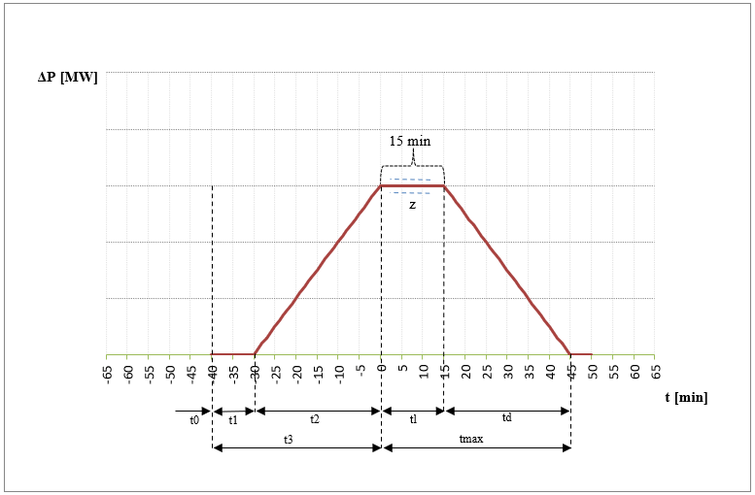
Figura nr. 4. Modul de activare al RI
unde:
- Pmax – puterea activă maximă, după caz reprezintă:
  - puterea activă instalată specificată în CfR sau ATR a unității generatoare, a locului de consum cu consum comandabil, a instalației de stocare când UFR este formată dintr-o/dintr-un singură/singur unitate generatoare/ loc de consum cu consum comandabil/instalație de stocare ;
  - suma puterilor active instalate, specificate în CfR sau ATR, calculate pe direcție pozitivă respectiv negativă, în funcție de caracterul generator/consumator al unităților generatoare, al locurilor de consum și al instalațiilor de stocare care compun o UFR respectiv un GFR calificată/calificat pe baza calificării individuale a unităților generatoare/locurilor de consum cu consum comandabil/instalațiilor de stocare componente;
  - suma puterilor active instalate specificate în CfR sau ATR, calculate pe direcție pozitivă respectiv negativă, în funcție de caracterul generator/consumator al unităților generatoare, al locurilor de consum și al instalațiilor de stocare care compun o UFR respectiv un GFR a fost calificată/calificat pe baza ansamblului unităților generatoare/locurilor de consum cu consum comandabil/instalațiilor de stocare componente, reprezintă rezerva maximă calificată pentru RI;
- ΔP – puterea activată în 30 minute (reprezintă valoarea RI);
- t₀ –timpul de solicitare a activării RI;
- t₁ – întârzierea inițială denumită timp de pregătire ≤ 30 minute;
- t₂ – timpul de variație a puterii active/perioada de variație a sarcinii ≤ 30 minute;
- t₃ – timpul de activare completă (TAC) de 30 minute;
- tl – timpul de livrare de minimum 15 minute;
- t_{d} – timpul de dezactivare;
- z – toleranța la livrarea rezervei (în răspunsul în putere activă) de ± 5 % P_{max ,} dar nu mai mare de 1 MW

Tabelul nr. 3 – parametrii caracteristici și valorile lor pentru RI

Mod de activare | Planificat cu activare manuală
Timpul de pregătire (t₁) | ≤ 30 minute
Timpul de variație a puterii active (t₂) | ≤ 30 minute
Timpul de activare completă (TAC) | 30 minute
Timpul de dezactivare | ≤ 30 minute
Cantitate RI minimă | 1 MW
Cantitate RI maximă | Puterea maximă activată în timpul de activare completă a RI
Durata minimă de livrare RI | 15 minute
Durata maximă de livrare RI | ≥ 30 minute
Timpul minim între o dezactivare și o activare succesivă | Determinată de către FSE

- UFR respectiv GFR, care furnizează RI se racordează la un singur OTS;
- UFR respectiv GFR care furnizează RI activează rezerva în conformitate cu valoarea de referință primită de la OTS cu autoritate de decizie în activarea rezervei și în timpul convenit;
- UFR respectiv GFR care furnizează RI este capabil să modifice puterea produsă în mod continuu sau în trepte de maximum 1 MW, să asigure o valoare minimă a rezervei RI de 1 MW, cu o precizie de reglare a puterii de consemn de ± 5% din Pmax pentru UFR/GFR mai mici de 20 MW respectiv ± 1 % Pmax pentru UFR sau GFR mai mari de 20 MW;
- Viteza de variație a puterii active trebuie să asigure activarea completă a RI în timpul de activare de 30 minute. Pentru grupurile generatoare oprite, RI se consideră rezerva încărcată pornind din starea deconectat de la rețea (oprit), în maximum 30 minute, putere capabilă să fie menținută un timp minim de livrare de 15 minute, cu posibilitatea tehnică de prelungire, în funcție de disponibilitatea sursei primare. Pentru descărcare se consideră rezerva descărcată pornind de la starea sincronizat la sistem până la oprire, întreaga putere fiind descărcată în maximum 30 minute.;
- UFR respectiv GFR care furnizează RI trebuie să asigure monitorizarea activării RI la unitățile generatoare/locurile de consum cu consum comandabil/instalațiile de stocare componente care activează RI din cadrul UFR respectiv GFR, după caz, în conformitate cu procedura de monitorizare specificată la art. 8 lit. j);
- pentru realizarea prevederilor de la lit. h) UFR respectiv GFR care furnizează RI transmite către OTS și către OTS-ul cu autoritate de decizie referitoare la rezerve, valori măsurate în timp real în punctul de racordare sau într-un alt punct convenit cu OTS cu rezerve racordate, respectiv:
  - puterea activă programată cu marcă de timp;
  - puterea activă instantanee cu marcă de timp pentru:
- UFR care furnizează RI;
- GFR care furnizează RI;
- Fiecare unitate generatoare/loc de consum cu consum comandabil/instalație de stocare componentă a UFR respectiv GFR care furnizează RI cu putere activă instalată mai mare sau egală cu 1,5 MW.
iii. alte date exceptând puterea activă instantanee, precizate conform art. 8 alin.(9) din Metodologia pentru schimbul de date între operatorul de transport și sistem, operatorii de distribuție și utilizatorii de rețea semnificativi, aprobată cu Ordinul președintelui Autorității Naționale de Reglementare în Domeniul Energiei nr.233/2019.
- UFR respectiv GFR care furnizează RI respectă cerințele privind disponibilitatea rezervei și cerințele privind controlul calității furnizării acesteia, solicitate de OTS în mod operativ.
- Gestionarii UFR respectiv GFR care furnizează RI se asigură că îndeplinesc cerințele tehnice minime pentru furnizarea RI prevăzute la Art. 43. și cerințele privind disponibilitatea RI prevăzute la art. 44 și informează OTS despre o reducere a disponibilității reale a unităților generatoare/locurilor de consum cu consum comandabil/instalațiilor de stocare componente, cât de curând posibil.
- OTS asigură monitorizarea conformității cu cerințele tehnice minime pentru asigurarea RI prevăzute la Art. 43. , cu cerințele privind disponibilitatea RI descrise la art. 44. prin intermediul UFR respectiv GFR.
- Un potențial furnizor de RI, trebuie să demonstreze la OTS că respectă cerințele tehnice minime privind furnizarea RI prevăzute la Art. 43. , cerințele privind disponibilitatea de la art. 44. și cerințele de racordare din normele tehnice aplicabile în vigoare și să încheie cu succes procesul de calificare, care include dovedirea performanțelor prin teste de verificare.

Capitolul 7. Criterii de calificare pentru UFR pentru asigurarea puterii reactive și a reglajului tensiunii în punctul de racordare

- Se califică pentru asigurarea reglajului tensiunii (inclusiv în banda secundară de reglaj al tensiunii) în punctul de racordare, unitățile generatoare sincrone/locurile de consum cu consum comandabil/instalațiile de stocare racordate în același nod, care îndeplinesc cumulativ următoarele condiţii cu excepția pct. 7:
- dețin un sistem de reglaj al puterii reactive furnizate/absorbite în/din RET sau în/din reţeaua electrică de distribuţie în scopul compensării rapide şi stabile a variaţiilor de tensiune apărute în timpul funcţionării normale;
- unitățile generatoare /locurile de consum cu consum comandabil/instalațiile de stocare sunt integrate într-un regulator automat de tensiune care reglează tensiunea în punctul de racordare, în mod continuu, fără instabilitate, pe toată plaja de funcţionare a unității generatoare/locului de consum cu consum comandabil/instalației de stocare în domeniul normat de tensiune din punctul comun de racordare. Regulatorul de tensiune comandă una sau mai multe instalații conectate în același punct de racordare;
- sub comada regulatorului de tensiune, unitățile generatoare/locurile de consum cu consum comandabil/instalațiile de stocare pot parcurge domeniul de putere reactivă, în limitele diagramei P-Q pentru care au fost proiectate, în mod repetat;
- valoarea puterii reactive livrate în regim stabil de funcţionare este disponibilă în întregime pentru variaţii ale tensiunii în punctul de racordare de +5/-5 % în reţeaua de 400 kV şi de +11/- 10 %, în reţeaua de 220 kV şi 110 kV;
- există mijloace de măsurare şi reglaj a energiei reactive produse/absorbite în benzile secundare de reglaj ale puterii reactive;
- a fost ridicată diagrama P-Q pentru unitățile generatoare/locurile de consum cu consum comandabil/instalațiile de stocare;
- grupul generator sincron poate funcționa în regim de compensator sincron (se verifică doar pentru grupurile generatoare sincrone hidroenergetice care pot funcționa în acest regim);
- bucla de reglaj de tensiune în care unitatea generatoare/locul de consum cu consum comandabil/instalația de stocare este integrată, recepționează o referință de tensiune, în mod automat, de la sistemul informatic EMS – SCADA, sau prescrisă local.

Capitolul 8 Criterii tehnice pentru calificarea unităților generatoare, locurilor de consum cu consum comandabil, instalațiilor de stocare în scopul participării la apărarea și/sau la restaurarea SEN

Secțiunea 1. Criterii de calificare pentru participarea la apărarea SEN

- Se califică pentru participarea la apărarea SEN, unitățile generatoare/locurile de consum cu consum comandabil/instalațiile de stocare care îndeplinesc următoarele condiții simultan, după caz:
- unitatea generatoare este capabilă să treacă din starea oprit sau funcționare în compensator sincron, după caz, în regim de generator, să se sincronizeze cu SEN și să se încarce până cel puțin la P_{min}, în mod automat, pe un criteriu de frecvență, implementat ca urmare a unei dispoziții de dispecer;
- unitatea generatoare dintr-o centrală termoenergetică este capabilă să se izoleze pe serviciile proprii la creșterea respectiv scăderea frecvenței, din orice punct al diagramei de funcţionare a generatorului, în mod automat, pe un criteriu de frecvență, implementat ca urmare a unei dispoziții de dispecer şi să mențină funcţionarea pe servicii proprii cel puţin 2 ore;
- la funcţionarea izolată pe servicii proprii sau pe un consum local, unitatea generatoare este capabilă să asigure reglajul frecvenţei la valori ale acesteia în domeniul (47,5 ÷ 51,5) Hz;
- unitatea generatoare este capabilă să participe la reducerea variațiilor de frecvență atât la creșterea peste 50,2 Hz (în modul RFA – CR), cât și la scăderea acesteia sub 49,8 Hz (în modul RFA – SC);
- unitățile generatoare pot funcționa în paralel cu alte grupuri generatoare sincrone ce debitează în insulă;
- instalațiile de stocare pot trece din regim de generare în regim de consumator sau invers, în mod automat, pe un criteriu de frecvență, implementat ca urmare a unei dispoziții de dispecer;
- unitatea generatoare este capabilă să reducă puterea activă sau să se deconecteze, în mod automat, pe un criteriu de frecvență, implementat ca urmare a unei dispoziții de dispecer;
- locurile de consum cu consum comandabil sunt integrate în instalații DAS – f și îndeplinesc prevederile stipulate la art. 37 din Ordinul ANRE nr. 67/2019;
- locurile de consumcu consum comandabil conțin unități consumatoare care pot fi utilizate pentru a furniza servicii de consum comandabil de tipul răspunsul consumului la abaterile de frecvență (reducerea sarcinii sau deconectare, inclusiv prin comandă manuală în conformitate cu prevederile art. 51 alin. (2) lit. f) din Ordinul ANRE nr. 67/2019) și/sau reglajul foarte rapid al puterii active a consumului prin comandă de la distanță sau integrare în automatizări specifice.

Secțiunea 2. Criterii de calificare pentru participarea la restaurarea SEN

- Se califică pentru participarea la restaurarea SEN după incidente majore, unitățile generatoare/locurile de consum cu consum comandabil/instalațiile de stocare care îndeplinesc următoarele condiții, simultan, după caz:
- unitatea generatoare este capabilă să pornească fără sursă de tensiune din SEN, din starea oprit, într-un interval de timp stabilit de către OTS, de regulă (15 ÷ 30) minute de la momentul primirii dispoziției;
- grupul generator sincron dintr-o centrală termoenergetică este capabil să se izoleze de SEN pe servicii proprii din orice punct al diagramei de funcţionare a generatorului şi să mențină funcţionarea pe servicii proprii cel puţin 2 ore;
- când grupul generator sincron/unitatea generatoare funcţionează izolat de restul SEN, pe un consum local, regulatorul de viteză este capabil să asigure reglajul frecvenţei la valori ale acesteia în domeniul (47,5 ÷ 51,5) Hz;
- unitatea generatoare trebuie să fie capabilă să participe la operarea insulei dacă acest lucru este solicitat de operatorul de rețea relevant;
- regulatorul de viteză al grupului generator sincron permite funcționarea și resincronizarea grupului generator sincron la orice putere activă parţială cuprinsă între puterea necesară pentru alimentarea serviciilor proprii şi puterea nominală;
- unitatea generatoare poate suporta conectări bruşte de putere activă de până la 10 % din puterea sa nominală când funcţionează izolat pe servicii proprii sau cu putere activă parţială;
- unitatea generatoare debitează într-o staţie aflată pe unul din traseele stabilite în Planul de restaurare a SEN după rămânerea parţială sau totală fără tensiune sau este luată în considerare de OTS pentru restaurarea SEN;
- unitatea generatoare este capabilă să se reconecteze în domeniul de frecvență (47,5 ÷ 51,5) Hz şi în domeniul de tensiune specificat de operatorul de rețea relevant de regulă (0,85 ÷ 1,1) Un sau să se deconecteze pe criterii de frecvență, fiind dotată cu o automatică de frecvență;
- unitatea generatoare este capabilă să regleze automat tensiunea, inclusiv variaţiile de tensiune care pot apărea în procesul de restaurare;
- unitatea generatoare este capabilă să regleze puterea produsă în cazul conectărilor unor consumatori;
- unitatea generatoare este capabilă să participe la variațiile de frecvență atât la creșterea peste 50,2 Hz (în modul RFA – CR), cât și la scăderea acesteia sub 49,8 Hz (în modul RFA – SC);
- unitățile generatoare/locurile de consum cu consum comandabil/instalațiile de stocare pot funcționa în paralel cu alte grupuri generatoare sincrone ce debitează în insulă;
- instalația de stocare poate fi utilizată ca sursă de tensiune pentru serviciile interne ale stațiilor de transformare sau pentru pornirea unor unități generatoare care utilizează surse regenerabile;
- locurile de consum cu consum comandabil conțin unități consumatoare care pot fi utilizate pentru a furniza răspunsul consumului la abaterile de frecvență și/sau reglajul foarte rapid al puterii active a consumului prin comandă de la distanță sau integrare în automatizări specifice.

Capitolul 9. Dispoziții tranzitorii
Art. 51. Dispozițiile prezentei proceduri se aplică instalațiilor de stocare deținute de către prosumatori și se vor aplica și celorlalte instalații de stocare a energiei electrice după încheierea procesului de aprobare, în derulare, la nivel european și național a modificărilor cerințelor tehnice din codurile tehnice de rețea prevăzute în Regulamentul (UE) nr. 631/2016, Regulamentul (UE) nr. 1388/2016 și Regulamentul (UE) nr. 1487/2016.
Art. 52. Calificările existente la data intrării în vigoare a prezentei proceduri își mențin valabilitatea până la o nouă calificare, dar nu mai târziu de 01.03.2022.
Art. 53. Anexele nr. 1 ÷ 12 fac parte integrantă din prezenta procedură.

Anexa nr. 1 la Procedură
Date Tehnice
  - Date tehnice generale

- schema monofilară de încadrare în sistem și schema monofilară cu servicii proprii și generale pentru unitățile generatoare/locurile de consum cu consum comandabil/instalațiile de stocare componente UFR/GFR;
- date tehnice generale: Pi, Pn, tip grup generator sincron/modul de generare/loc de consum cu consum comandabil/instalație de stocare, Pminim stabil de funcționare de durată, P maxim stabil de funcționare de durată pentru unitățile generatoare;
- pentru locurile de consum cu consum comandabil: specificarea unităților de consum care realizează variațiile de putere activă sau de putere reactivă în conformitate cu cerințele generale pentru unitățile consumatoare utilizate de un loc de consum pentru a furniza servicii de consum comandabil, în conformitate cu prevederile Cap. V din Ordinul ANRE 67 din 2019. Pentru aceste unități de consum se transmit schemele de automatizare, descrierea modului de variație a puterii active și/sau reactive, căile de comunicație cu UFR/GFR, modul de măsurare a serviciului de sistem furnizat, modul de calcul, de transmitere și recepție a variației de putere activă respectiv reactivă solicitată pentru realizarea serviciului de sistem, buclele de reglaj putere activă la nivelul entităților care realizează variația de putere activă pentru a furniza rezerva solicitată ca de exemplu: unității consumatoare sau a locului de consum cu consum comandabil, unitate generatoare, instalație de stocare, UFR, GFR. Pentru locurile de consum cu consum comandabil se transmit date tehnice ale instalațiilor de compensare a puterii reactive respectiv buclele de reglaj putere reactivă, tensiune și factor de putere, după caz (dacă aplică pentru reglajul de tensiune/furnizare putere reactivă);
- pentru instalațiile de stocare se transmit: date tehnice privind viteza de variație a puterii active în regim de încărcare respectiv de descărcare, capacitatea rezervorului de energie, restricțiile de încărcare/descărcare în funcție de capacitatea utilizată a rezervorului, capacitatea de trecere peste defect, capacitatea de furnizare a puterii reactive, buclele de reglaj putere activă respectiv putere reactivă, tensiune și factor de putere, schemele de reglaj sau algoritmii și valorile setate pentru Modul Normal de funcționare și pentru Modul de Rezervă, inclusiv logica și parametrii de trecere dintr-un regim în altul;
- modul de repartiție și reglaj, după caz, a puterii active la nivel UFR respectiv GFR și modul de comunicație între centrul de dispecer al UFR/GFR și entitățile componente.

  - Date tehnice necesare pentru calificare RSF

- pentru unitățile generatoare: schema regulatorului de viteză cu parametrii de acord din perioada testării performanțelor, valorile de statism, insensibilitate, bandă moartă;
- pentru calificarea la nivel GFR sau pentru locurile de consum cu consum comandabil sau pentru instalațiile de stocare: descrierea funcției care realizează dependența putere – frecvență cu menționarea valorilor de statism, insensibilitate, bandă moartă;
- descrierea formării semnalului binar: funcționare cu/fără RSF la nivel UFR/GFR și la nivelul entităților componente cu putere instalată mai mare sau egală cu 1,5 MW;
- restricții în livrarea RSF;
- automatizarea de înlocuire a RSF în cadrul UFR sau GFR între entitățile componente în cazul incidentelor sau la cerere;
- modul de estimare a epuizării rezervei pentru furnizorii de RSF cu rezervoare limitate de energie.

  - Date tehnice necesare pentru calificare RRFa

- pentru unitățile generatoare: schema regulatorului de putere cu parametrii de acord din perioada testării performanțelor; pentru grupurile generatoare termoelectrice: schema bloc sarcină termică; pentru centralele formate din module de generare, pentru reglajul pe întreaga/întregul UFR/GFR, pentru locurile de consum cu consum comandabil sau pentru instalațiile de stocare: schema de reglaj a puterii active și repartiția consemnului pe entitățile care realizează reglajul;
- realizarea schimbului informațional și integrarea UFR/GFR în regulatorul central frecvență – putere;
- formarea reacției de putere în bucla de reglaj a puterii la nivel UFR/GFR, ca măsură a puterii active de la grupuri generatoare/locuri de consum cu consum comandabil/instalații de stocare;
- restricții în furnizarea RRFa;
- automatizarea de înlocuire a RRFa în cadrul UFR sau GFR între entitățile componente în cazul incidentelor sau la cerere;
- modul de estimare a epuizării rezervei pentru furnizorii de RRFa cu rezervoare limitate de energie.

  - Date tehnice necesare pentru calificare RRFm

- pentru unitățile generatoare; schema regulatorului de putere cu parametrii de acord din perioada testării performanțelor; pentru grupurile generatoare termoelectrice: schema bloc sarcină termică; pentru centralele formate din module de generare, pentru reglajul pe întreaga/întregul UFR/GFR, pentru locurile de consum cu consum comandabil sau instalațiile de stocare: schema de reglaj a puterii active și repartiția consemnului pe entitățile care realizează reglajul;
- formarea reacției de putere reglajul puterii la nivel UFR/GFR ca măsură a puterii active de la grupuri generatoare/locuri de de consum cu consum comandabil/instalații de stocare;
- restricții în furnizarea RRFm;
- automatizarea de înlocuire a RRFm în cadrul UFR sau GFR între entitățile componente în cazul incidentelor sau la cerere;
- modul de estimare a epuizării rezervei pentru furnizorii de RRFm cu rezervoare limitate de energie.

  - Date tehnice necesare pentru calificare RI

- pentru unitățile generatoare: schema regulatorului de putere cu parametrii de acord din perioada testării performanțelor; pentru grupurile generatoare termoelectrice: schema bloc sarcină termică; pentru centralele formate din module de generare, pentru reglajul pe întreaga/întregul UFR/GFR, pentru locurile de consum cu consum comandabil sau instalațiile de stocare: schema de reglaj a puterii active și a repartiției consemnului pe entitățile care realizează reglajul;
- formarea reacției de putere reglajul puterii la nivel UFR/GFR ca măsură a puterii active de la grupuri generatoare/locuri de de consum cu consum comandabil/instalații de stocare;
- restricții în furnizarea RI;
- automatizarea de înlocuire a RI în cadrul UFR sau GFR între entitățile componente în cazul incidentelor sau la cerere;
- modul de estimare a epuizării rezervei: pentru furnizorii de RI cu rezervoare limitate de energie.
  - Date tehnice necesare pentru asigurarea reglajului tensiunii (inclusiv în banda de reglaj secundar)

- schema de reglaj al puterii reactive și a tensiunii în punctul de racordare;
- pentru unitățile generatoare și instalațiile de stocare: diagrama P-Q la borne și în punctul de racordare, cu evidențierea zonei a doua de producere a puterii reactive;
- pentru locurile de consum cu consum comandabil: date tehnice și scheme de automatizare a echipamentelor de reglaj al puterii reactive (bobine, baterii de condensatoare, SVC, STATCOM);
- modul de estimare a epuizării rezervei – pentru furnizorii de RI cu rezervoare limitate de energie.
  - Date tehnice necesare pentru asigurarea apărării SEN

- schemele de implementare a automatizărilor pe criterii de frecvență: pornire, separare pe servicii interne, insularizare, DAS– f;
- transmiterea de date structurale, respectiv date în timp real în conformitate cu cerințele impuse utilizatorilor de rețea semnificativi.

  - Date tehnice necesare pentru asigurare restaurarea SEN

- schemele de implementare a automatizărilor pe criterii de frecvență: pornire, separare pe servicii interne, insularizare;
- transmiterea de date structurale, respectiv date în timp real în conformitate cu cerințele impuse utilizatorilor de rețea semnificativi;
- modelul matematic al regulatorului de tensiune și de viteză pentru grupurile generatoare sincrone.

Anexa nr. 2 la Procedură

Date tehnice pentru calificarea UFR/GFR pentru furnizarea RSF
(valori brute/valori nete)

UNITATE GENERATOARE/LOC DE CONSUM CU CONSUM COMANDABIL/INSTALAȚIE DE STOCARE | TIP* (H/T/E/F/N/B/CC/UC/IS) | PUTEREA INSTALATĂ [MW] | PUTEREA MAXIMĂ DE FUNCTIONARE STABILĂ ÎN PSF [MW] | Tip**/ECHIPAMENT DE IMPLEMENTARE CURBĂ P –f | PUTEREA MINIMĂ DE FUNCT.IONARE STABILĂ ÎN PSF [MW] | BUCLA DE RE GLAJ TURBINA CONDUCE CAZANUL***  [DA/NU] | LIMITE PERMISE STATISM  MIN/MAX[%] | VALOARE ACTUALĂ  STATISM [%] | TIMP DE MENȚINERE A RSF ACTIVATE [min] | ÎNTÂRZIEREA INIȚIALĂ [s] | ZONA DE INSENSIBILITATE[± mHz] | BANDA MOARTĂ
* hidro (H)/termo (T)/eolian (E)/fotovoltaic (F)/nuclear (N)/biomasa (B)/cogenerare (CC)/unitate de consum aparținând unui loc de consum cu consum comandabil (UC)/instalație de stocare(IS)
** Denumire RAV, tip constructiv: RMH, REH, RN/bucla de reglaj putere – frecvnță instalata la nivelul centralei formate din module/locului de consum cu consum comandabil/instalației de stocare sau la nivelul UFR/GFR;
*** Pentru grupurile generatoare termoelectrice.

Anexa nr. 3 la Procedură

Date tehnice pentru calificarea UFR/GFR pentru furnizarea RRFa (valori brute/valori nete)

UNITATE GENERATOARE/LOC DE CONSUM CU CONSUM COMANDABIL/INSTALAȚIE DE STOCARE | TIP* (H/T/E/F/N/B/CC/UC/IS) | PUTEREA INSTALATĂ [MW] | MODUL DE CALIFICARE ** | PUTEREA MAXIMĂ DE FUNCȚIONARE STABILĂ LA FURNIZAREA RRFa [MW]*** | PUTEREA MINIMĂ DE FUNCȚIONARE STABILĂ LA FURNIZAREA RRFa [MW] ** | VITEZA DE INCARCARE/DESCARCARE A RRFa [MW/min.] *** | RRFa MINIMĂ ASIGURATĂ LA CREȘTERE[MW] | RRFa MINIIMĂ ASIGURATĂ LA SCĂDERE [MW] | RRFa MAXIMĂ ASIGURATĂ LA CREȘTERE[MW] | RRFa MAXIMĂ ASIGURATĂ LA SCĂDERE [MW] | ÎNTÂRZIEREA INIȚIALĂ LA ACTIVAREA RRFa [sec] | TIMPUL DE ACTIVARE/DEZACTIVARE COMPLETĂ A RRFa [min.] *** | TIMPUL MINIM DE LIVRARE A RRFa [min.] | TOLERANȚA LA MOBILIZAREA RRFa [%] | DURATA MAXIMĂ DE MENȚINERE A REZERVEI [min]

* hidro (H)/termo (T)/eolian (E)/fotovoltaic (F)/nuclear (N)/biomasa (B)/cogenerare (CC)/unitate de consum aparținând unui loc de consum cu consum comandabil (UC)/instalație de stocare(IS)
** calificare prin unitățile generatoare/unitățile de consum comadabil din locurile de consum cu consum comandabil/instalațiile de stocare componente sau la nivelul UFR/GFR
*** se vor completa valorile pentru fiecare sens de activare: la creștere respectiv la scădere

Anexa nr. 4 la Procedură

Date tehnice pentru calificarea UFR/GFR pentru furnizarea RRFm (valori brute/valori nete)

UNITATE GENERATOARE/LOC DE CONSUM CU CONSUM COMANDABIL/INSTALAȚIE DE STOCARE | TIP* (H/T/E/F/N/B/CC/UC/IS) | PUTEREA INSTALATĂ [MW] | PUTEREA MAXIMĂ DE FUNCȚIONARE STABILĂ LA FURNIZAREA RRFm [MW] | MODUL DE CALIFICARE ** | PUTEREA MINIMĂ DE FUNCȚIONARE STABILĂ LA FURNIZAREA RRFm [MW] | VITEZA DE INCARCARE/DESCARCARE A RRFm[MW/min.] *** | RRFm MINIMĂ ASIGURATĂ LA CREȘTERE [MW] | RRFm MINIIMĂ ASIGURATĂ LA SCĂDERE [MW] | RRFm MAXIMĂ ASIGURATĂ LA CREȘTERE [MW] | RRFm MAXIMĂ ASIGURATĂ LA SCĂDERE [MW] | ÎNTÂRZIEREA INIȚIALĂ LA ACTIVAREA RRFm [sec] *** | TIMPUL DE ACTIVARE/DEZACTIVARE COMPLETĂ A RRFa [min.] *** | TIMPUL MINIM DE LIVRARE A RRFm [min.] *** | TOLERANȚA LA MOBILIZAREA RRFm [%] | TIPUL DE VARIAȚIE A PUTERII ACTIVE LINIARĂ/CONTINUĂ/ÎN TREPTE DE VALOARE [MW] | TIMP MINIM ÎNTRE O DEZACTIVARE ȘI O ACTIVARE SUCCESIVĂ | DURATA MAXIMĂ DE MENȚINERE A REZERVEI [min]

* hidro (H)/termo (T)/eolian (E)/fotovoltaic (F)/nuclear (N)/biomasa (B)/cogenerare (CC)/unitate de consum aparținând unui loc de consum cu consum comandabil (UC)/instalație de stocare(IS);
** calificare prin unitățile generatoare/unitățile de consum comadabil din locurile de consum cu consum comandabil/instalațiile de stocare componente sau la nivelul UFR/GFR;
*** se vor completa valorile pentru fiecare sens de activare: la creștere respectiv la scădere.

Anexa nr. 5 la Procedură

Date tehnice pentru calificarea UFR/GFR pentru furnizarea RI (valori brute/valori nete)

UNITATE GENERATOARE/LOC DE CONSUM CU CONSUM COMANDABIL/INSTALAȚIE DE STOCARE | TIP* (H/T/E/F/N/B/CC/UC/IS) | PUTEREA INSTALATĂ [MW] | PUTEREA MAXIMĂ DE FUNCȚIONARE STABILĂ LA FURNIZAREA RI [MW] | PUTEREA MINIMĂ DE FUNCȚIONARE STABILĂ LA FURNIZAREA RI [MW] | MODUL DE CALIFICARE ** | PUTEREA MINIMĂ DE FUNCȚIONARE STABILĂ LA FURNIZAREA RI [MW] | VITEZA DE INCARCARE/DESCARCARE A RI [MW/min.] *** | TIMPUL DE PREGATIRE [min.] *** | TIMPUL DE VARIAȚIE A SARCINII [min.] *** | RI MINIMĂ ASIGURATĂ LA CREȘTERE[MW] | RI MINIIMĂ ASIGURATĂ LA SCĂDERE [MW] | RI MAXIMĂ ASIGURATĂ LA CREȘTERE[MW] | RI MAXIMĂ ASIGURATĂ LA SCĂDERE [MW] | ÎNTÂRZIEREA INIȚIALĂ LA ACTIVAREA RI [sec] *** | TIMPUL DE ACTIVARE COMPLETĂ [min.] *** | TIMPUL DE DEZACTIVARE [min.] | TIMPUL MAXIM DE LIVRARE A RI [min.] | TOLERANȚA LA MOBILIZAREA RI [%] | TIPUL DE VARIAȚIE A PUTERII ACTIVE LINIARĂ/CONTINUĂ/ÎN TREPTE DE VALOARE [MW] | TIMP MINIM ÎNTRE O DEZACTIVARE ȘI O ACTIVARE SUCCESIVĂ

* hidro (H)/termo (T)/eolian (E)/fotovoltaic (F)/nuclear (N)/biomasa (B)/cogenerare (CC)/unitate de consum aparținând unui loc de consum cu consum comandabil (UC)/instalație de stocare (IS);
** calificare prin unitățile generatoare/unitățile de consum comadabil din locurile de consum cu consum comandabil/instalațiile de stocare componente sau la nivelul UFR/GFR;
*** se vor completa valorile pentru fiecare sens de activare: la creștere respectiv la scădere.

Anexa nr. 6 la Procedură

Date tehnice privind calificarea pentru asigurarea puterii reactive şi a reglajului de tensiune (inclusiv reglajul secundar al tensiunii)

UNITATE GENERATOARE/LOC DE CONSUM CU CONSUM COMANDABIL/INSTALAȚIE DE STOCARE | TIP* (H/T/E/F/N/B/CC/UC/IS) | TIP UL REGULATORULUI DE TENSIUNE – SCHEMĂ | PUTEREA ACTIVA  [MW] | PUTEREA REACTIVA MINIMA  [MVAr] | PUTEREA REACTIVA MAXIMA  [MVAr] | BANDA SECUNDARĂ  DE REGLAJ AL TENSIUNII  [MVAr] |  | TIP PSS
 |  |  |  |  |  | Q<0 | Q>0
 |  |  | Pmin.
 |  |  | 0,8 Pmax
 |  |  | Pmax
 |  |  | Pmin.
 |  |  | 0,8 Pmax
 |  |  | Pmax

* hidro (H)/termo (T)/eolian (E)/fotovoltaic (F)/nuclear (N)/biomasa (B)/cogenerare (CC)/unitate de consum aparținând unui loc de consum cu consum comandabil (UC)/instalație de stocare (IS).

Anexa nr. 7 la Procedură

Date tehnice privind calificarea pentru participarea la apărarea și/sau la restaurarea SEN

UNITATE GENERATOARE/LOC DE CONSUM CU CONSUM COMANDABIL/INSTALAȚIE DE STOCARE | TIP* (H/T/E/F/N/B/CC/UC/IS) | EXISTA GRUP CU AUTO – PORNIRE  [DA/NU] | IZOLARE PE SERVICII PROPRII  [DA/NU] | LIMITELE DE FRECVENTA PENTRU RAV  [Hz] | PUTEREA DISPONIBILA  [MW] | PUTEREA MINIMA DE FUNCTIONARE STABILA [MW] | CONSUM SERVICII PROPRII [MW] | PUTEREA LA SINCRONIZARE  [MW] | SALT DE PUTERE ADMIS  [MW]

Anexa nr. 8 la Procedură
Model solicitare calificare
Către:

COMPANIA NAȚIONALĂ DE TRANSPORT AL ENERGIEI ELECTRICE
TRANSELECTRICA S.A.

Societatea comercială [Solicitantul], înregistrată la Registrul Comerţului din………………… cu numărul………………., reprezentată prin Director General/ Administrator .................... solicită calificarea *.............. pentru realizarea următoarelor servicii **:
[*] – [UFR/GFR de tipul: unitate generatoare/loc de consum cu consum comandabil/instalație de stocare]
[**] – [tipul serviciului: RSF/RRFa la creștere sau la scădere/RRFm la creștere sau la scădere /RI la creștere sau la scădere /asigurarea puterii reactive şi a reglajului de tensiune/ participarea la apărarea și/sau la restaurarea SEN
În susţinerea acestei cereri, anexează următoarele documente:
- anexele prezentei proceduri – completate şi semnate de către directorul general/administratorul societății comerciale care solicită calificarea;
- înregistrările probelor de calificare.

DIRECTOR

Anexa nr. 9 la Procedură

Situația calificărilor pentru asigurarea de servicii de sistem acordate
Tip serviciu  Solicitant |  | Servicii de echilibrare |  |  |  | Reglaj tensiune | Apărare SEN | Restaurare SEN
 |  | RSF | RRFa | RRFm | RI | Reglaj tensiune | Apărare SEN | Restaurare SEN
Grup de furnizare a rezervelor (GFR) | Unități generatoare
Grup de furnizare a rezervelor (GFR) | Locuri de consum cu consum comandabil
Grup de furnizare a rezervelor (GFR) | Instalații de stocare
Unitate de furnizare a rezervelor (UFR) | Unități generatoare
Unitate de furnizare a rezervelor (UFR) | Locuri de consum cu consum comandabil
Unitate de furnizare a rezervelor (UFR) | Instalații de stocare

Anexa nr. 10 la Procedură

Legendă certificat: spațiile goale numerotate se vor completa după cum urmează:
*1 – unități generatoare/ locuri de consum cu consum comandabil/ instalații de stocare a energiei și/sau de unități de furnizare a rezervelor racordate la mai mult de un punct de racordare
unde:
unități generatoare: GGS - grup generator sincron/MG - modul de generare/CfMG – centrală formată din module generatoare/CMGO – centrală formată din module generatoare offshore de tipul – hidro (H)/termo (T)/eolian (E)/fotovoltaic (F)/nuclear (N)/biomasa (B)/cogenerare (CC)
locuri de consum cu consum comandabil: CD - consumatori dispecerizabili
instalații de stocare a energiei: IS
*2 – la creștere (sens pozitiv)/la scădere de putere (sens negativ)
*3 – fără/cu perioadă de valabilitate limitată
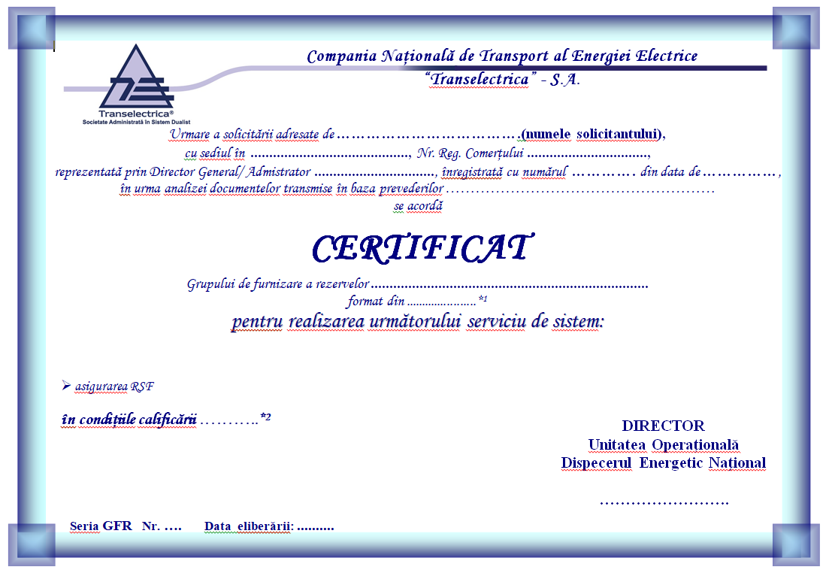
Legendă certificat: spațiile goale numerotate se vor completa după cum urmează:
*1 – unități generatoare/ locuri de consum cu consum comandabil/ instalații de stocare a energiei și/sau de unități de furnizare a rezervelor racordate la mai mult de un punct de racordare
unde:
unități generatoare: GGS - grup generator sincron/MG - modul de generare/CfMG – centrală formată din module generatoare/CMGO – centrală formată din module generatoare offshore de tipul – hidro (H)/termo (T)/eolian (E)/fotovoltaic (F)/nuclear (N)/biomasa (B)/cogenerare (CC)
locuri de consum cu consum comandabil: CD - consumatori dispecerizabili
instalații de stocare a energiei: IS
*2 – fără/cu perioadă de valabilitate limitată


Legendă certificat: spațiile goale numerotate se vor completa după cum urmează:
*1 – unitate generatoare/loc de consum cu consum comandabil/instalație de stocare a energiei sau o agregare a acestora, racordată la un punct de racordare comun
unde:
unitate generatoare: GGS - grup generator sincron/MG - modul de generare/CfMG – centrală formată din module generatoare/CMGO – centrală formată din module generatoare de tipul – hidro (H)/termo (T)/eolian (E)/fotovoltaic (F)/nuclear (N)/biomasa (B)/cogenerare (CC)
loc de consum cu consum comandabil: CD - consumator dispecerizabil
instalație de stocare a energiei: IS
*2 – la creștere (sens pozitiv)/la scădere de putere (sens negativ)
*3 – fără/cu perioadă de valabilitate limitată

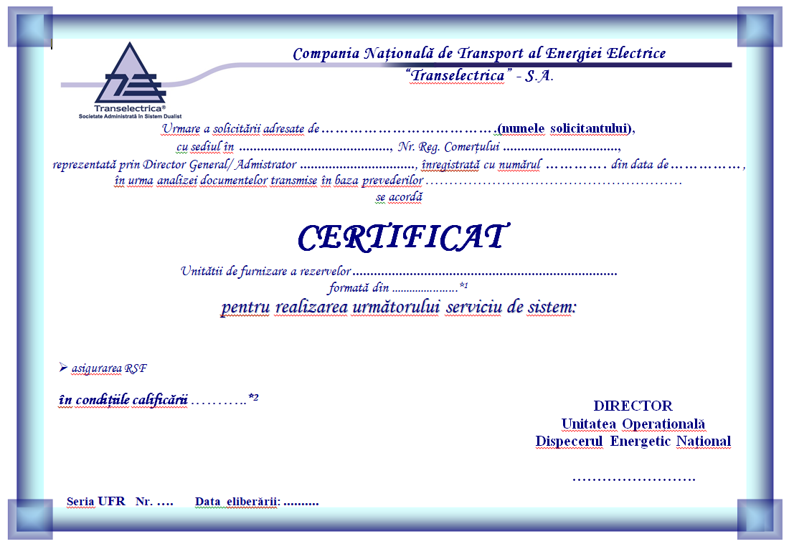
Legendă certificat: spațiile goale numerotate se vor completa după cum urmează:
*1 – unitate generatoare/loc de consum cu consum comandabil/instalație de stocare a energiei sau o agregare a acestora, racordată la un punct de racordare comun
unde:
unitate generatoare: GGS - grup generator sincron/MG - modul de generare/CfMG – centrală formată din module generatoare/CMGO – centrală formată din module generatoare de tipul – hidro (H)/termo (T)/eolian (E)/fotovoltaic (F)/nuclear (N)/biomasa (B)/cogenerare (CC)
loc de consum cu consum comandabil: CD - consumator dispecerizabil
instalație de stocare a energiei: IS
*2 – fără/cu perioadă de valabilitate limitată

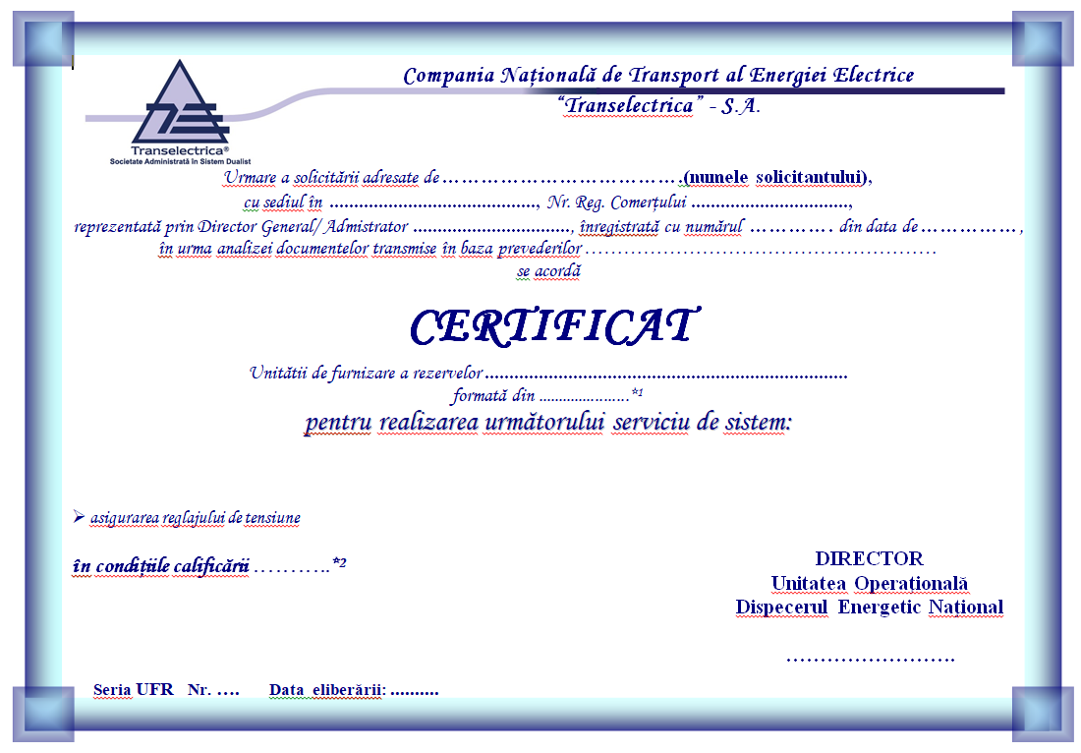
Legendă certificat: spațiile goale numerotate se vor completa după cum urmează:
*1 – unitate generatoare/loc de consum cu consum comandabil/instalație de stocare a energiei sau o agregare a acestora, racordată la un punct de racordare comun
unde:
unitate generatoare: GGS - grup generator sincron/MG - modul de generare/CfMG – centrală formată din module generatoare/CMGO – centrală formată din module generatoare de tipul – hidro (H)/termo (T)/eolian (E)/fotovoltaic (F)/nuclear (N)/biomasa (B)/cogenerare (CC)
loc de consum cu consum comandabil: CD - consumator dispecerizabil
instalație de stocare a energiei: IS
*2 – fără/cu perioadă de valabilitate limitată

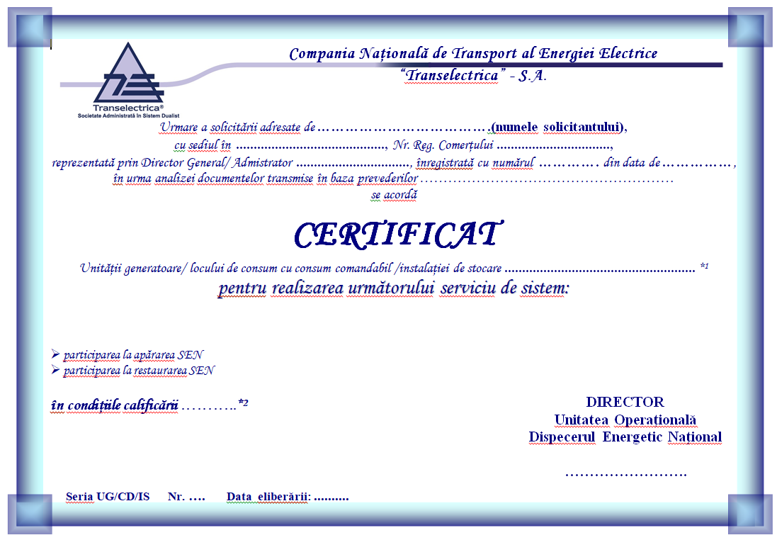
Legendă certificat: spațiile goale numerotate se vor completa după cum urmează:
*1 –
unitate generatoare: GGS - grup generator sincron/MG - modul de generare/CfMG – centrală formată din module generatoare/CMGO – centrală formată din module generatoare de tipul – hidro (H)/termo (T)/eolian (E)/fotovoltaic (F)/nuclear (N)/biomasa (B)/cogenerare (CC)
loc de consum cu consum comandabil: CD - consumator dispecerizabil
instalație de stocare a energiei: IS
*2 – fără/cu perioadă de valabilitate limitată

Anexa nr. 11 la Procedură

ÎNREGISTRĂRI şi ARHIVĂRI

1. Cererea de acordare a calificării, împreună cu documentaţia tehnică anexată şi, după caz, anexele 1 ÷12, se păstrează de către OTS.
2. Toată documentaţia tehnică, înregistrările probelor de calificare şi alte documente cerute, se păstrează la OTS.
3. OTS publică pe pagina proprie de website situația calificărilor UFR respectiv GFR.

Anexa nr. 12 la Procedură

      - Tratare UFR/GFR cu entități tehnice cu REL și entități tehnice cu rezervoare nelimitate de energie

- Unitățile sau grupurile furnizoare de RSF care conțin entități tehnice cu rezervoare nelimitate de energie și entități tehnice cu rezervoare de energie cu capacitate limitată nu vor fi considerate unități furnizoare de RSF cu rezervor de energie cu capacitate limitată (REL) sau grupuri furnizoare de RSF cu rezervor de energie cu capacitate limitată (REL) în cazul în care rezervorul lor de energie nu limitează capacitatea de a furniza RSF în conformitate cu art. 156 alin. (7) din SO GL.
- Unitățile sau grupurile furnizoare de RSF care nu sunt considerate unități sau grupuri furnizoare de RSF cu rezervor de energie cu capacitate limitată (REL) care conțin entități tehnice cu REL, trebuie să se asigure că acestea pot activa în totalitate furnizarea RSF proprii în conformitate cu art. 156 alin. (7) din SO GL.
- Entitățile tehnice ale unităților furnizoare de RSF cu rezevor de energie cu capacitate neliminată sau ale grupurilor furnizoare de RSF cu rezervor de energie cu capacitate nelimitată nu își vor limita furnizarea de RSF în cazul în care entitățile tehnice cu rezervor de energie limitat (din acel grup / unitate furnizor/furnizoare de RSF) sunt deja epuizate fie în direcția pozitivă, fie în cea negativă, în conformitate cu art. 156 alin. (8) din SO GL.

B) Trecere UFR/GFR cu REL din Modul Normal în Modul de Rezervă
Unitățile furnizoare de RSF cu REL (fie individuale, fie aparținând unui grup furnizor RSF cu REL) care sunt calificate tehnic pentru prima dată după intrarea în vigoare a Deciziei ANRE nr. 153/2021 și sunt capabile din punct de vedere tehnic (de exemplu echipamente conectate prin invertor) trebuie să fie capabile să comute din Modul Normal în Modul de Rezervă când sunt depășite limitele superioare (soc_{max}) sau inferioare (soc_{min}) ale stării de încărcare. Aceste limite sunt definite de cantitatea de energie necesară pentru a furniza RSF pentru un interval de timp egal cu timpul de activare completă (TAC) a RRFa:
$${soc}_{min}=\frac{P*∆t_{FAT}}{C}$$
$${soc}_{max}=1-{soc}_{min}$$
unde:
C este capacitatea de stocare în MWh;
P este puterea oferită pentru furnizarea RSF în MW;
∆t_{TAC} este timpul de activare completă a RRFa în ore (h).
Când încărcarea este restabilită, unitatea va reveni la Modul Normal.
În Modul Normal, unitatea va reacționa la abaterea de frecvență normală ∆f (t), în timp ce în Modul de Rezervă, unitatea va reacționa numai la abaterea de frecvență pe termen scurt urmând frecvența medie-zero:
$$\overline{{∆f}_{medie-zero}(t)} = ∆f\left(t\right)-\frac{1}{{n(t-∆t}_{TAC})}\sum_{i=0 }^{n({t-∆t}_{TAC})}{∆f}$$

În timpul perioadei de tranziție de la Modul Normal la Modul de Rezervă și invers, unitatea va reacționa la o combinație f_{reactie} (t) a abaterii de frecvență normale și a abaterii de frecvență pe termen scurt, așa cum este descris de următoarea ecuație:
$$f_{reacție}\left(t\right)= \overline{{∆f}_{medie-zero}\left(t\right)}∙T+\left(1-T\right)∙ ∆f\left(t\right)$$
unde T este funcția de ponderare definită după cum urmează.

Pentru trecerea de la Modul Normal la Modul de Rezervă
$$T=\left\{\begin{aligned}0 \\ \frac{t-t_{pornire}}{∆t_{TAC}} \\ 1\end{aligned}\right. pentru \begin{matrix}t<t_{pornire} \\ t_{pornire}≤t<t_{pornire}+∆t_{TAC} \\ t≥t_{pornire}+∆t_{TAC}\end{matrix}$$

unde t_{pornire} este timpul în care sunt depășite limitele superioare sau inferioare ale stării de încărcare.
Pentru tranziția de la Modul de Rezervă la Modul Normal:

$$T=\left\{\begin{aligned}1 \\ \frac{t_{restabilire}-t}{∆t_{TAC}} \\ 0\end{aligned}\right.+1 for \begin{matrix}t<t_{restabilire} \\ t_{restore}≤t<t_{restabilire}+∆t_{TAC} \\ t≥t_{restabilire}+∆t_{TAC}\end{matrix}$$

unde t_{restabilire} este momentul în care sunt restabilite limitele superioare sau inferioare ale stării de încărcare.
Atât în Modul Normal, cât și în Modul de Rezervă, trebuie respectat intervalul pentru modul de sensibilitate a frecvenței (gama de frecvență completă este utilizată ca semnal de intrare, dar furnizarea RSF este limitată la abaterile de frecvență pe termen scurt în Modul de Rezervă).

Cerințele tehnice de la Art 4. (1) lit a,b și c corespund cerințelor produselor standard definite în alin (13) din REGULAMENTUL (UE) 2017/2195 AL COMISIEI din 23 noiembrie 2017 de stabilire a unei linii directoare privind echilibrarea sistemului de energie electrică.
Articolele 21, 22 și 23 reprezintă cerințe tehnice care se aplică coroborat cu prevederile Deciziei ANRE nr. 153/2021 (pentru URS stabiliți la art. 2 din Regulamentul (UE) nr. 1485/2017)
Rezerva de RSF pentru zona sincronă ECeste de 3000 MW la nivelul anului 2021, iar pentru zona sincronă Europa de Nord este variabilă. Cota de RSF alocată anual României este inferioară valorii de 100 MW, mai mică decât valoarea de 150 MW (care reprezintă 5% din 3000 MW)

